Rudolf Steinerschool Alkmaar
Daar krijg je zin in leren
2022-2023

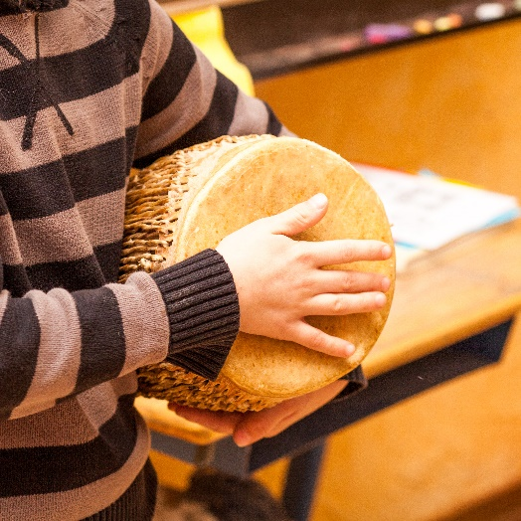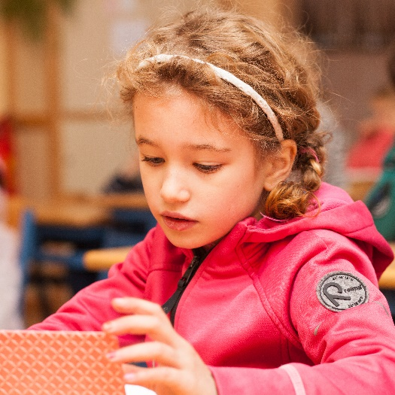
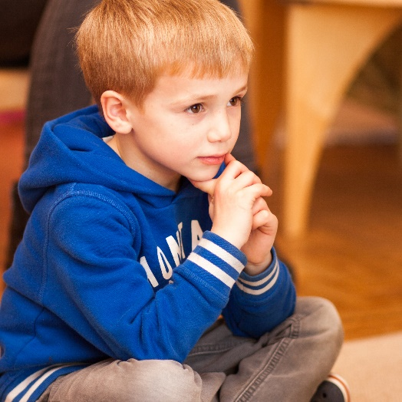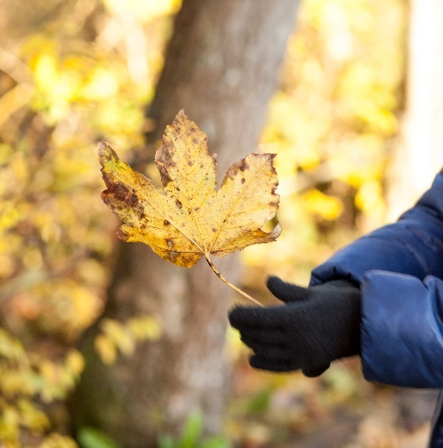

Met deze schoolgids leert u ons beter kennen

Inhoud
Voorwoord 9
1. Het vrijeschool onderwijs 10
Klassikaal onderwijs 10
Periodeonderwijs 10
Leerkrachten 10
Kunstzinnig onderwijs 10
Jaarfeesten 13
Euritmie 13
Spiritualiteit 13
Antroposofie 13
Waar staat de vrijeschool voor? 14
2. De Rudolf Steinerschool Alkmaar 15
Iedereen welkom! 15
Geschiedenis van onze school 15
Ons schoolgebouw 15
De schoolpleinen 16
3. Het leerplan en de praktijk van het onderwijs 16
3.1 Ontwikkeling als leidraad 16
3.2 De peutergroepen van de Vlinderboom 16
3.3 Kleuterklassen (de kleuterschool) 16
3.4 De klassen 1-6 (de onderbouw) 17
Het leerplan 17
3.5 Een breed aanbod van vaklessen 18
Euritmie 18
Handvaardigheid, handwerken en houtbewerking 18
Schilderen en vormtekenen 19
Vreemde talen 19
Muziekonderwijs 19
Tuinbouw 19
Toneel 19
Computergebruik 19
3.6 Aansluiting op het voortgezet onderwijs 20
VO schooladvies 20
Eindtoets (IEP) 20
Uitstroomgegevens van de Rudolf Steinerschool 20
Door naar het voortgezet onderwijs: 21
3.7 De vrijeschool en de overheid 21
De onderwijsinspectie: het nieuwe toezicht 21
3.8 Jaarfeesten 21
3.9 Cultuureducatie 22
Buitenschoolse culturele activiteiten 22
3.10 Schoolreisjes en -kampen 22
3.11 Buitenschoolse opvang 22
4. Toelating, schorsing en verwijdering 23
4.1 Aanname van nieuwe leerlingen: van belangstelling tot inschrijving 23
Belangstelling 23
Aanmelden (vooraanmelding) 23
Inschrijven kleuters 23
Inschrijven kinderen die al elders op school zitten 24
Toelatingsprocedure voor kinderen met een beperking 25
Maximale klasgrootte 25
Kleuters 25
4.2 Schorsing en verwijdering 25
5. Het volgen van de ontwikkeling van de leerlingen 27
5.1 Inleiding 27
5.2 Het jonge kind (kleuters) 27
Ontwikkeling volgen 27
Het leerrijpheidsonderzoek 27
5.3 Kinderen in de klassen 1 t/m 6 27
Sociaal-emotioneel 27
5.4 Leerlingendossier 28
5.5 Toetsresultaten en inspectierapport 28
5.6 Dyslexieprotocol 28
5.7 Zorg voor een gezonde sociaal-emotionele ontwikkeling 28
5.8 Klassen- en kinderbespreking 28
Klassenbespreking 28
Kinderbespreking 29
Extra therapeutische mogelijkheden 29
5.9 Verslaglegging naar ouders - getuigschriften 29
5.10 De GGD, uw kind en de school 29
Informatie van de GGD 29
5-6 jarige kinderen 29
10-11 jarige kinderen 29
2e klas voortgezet onderwijs 30
Overleg op scholen 30
Projecten 30
GGD en Samenwerken 30
5.11 Protocol hoofdluis 30
5.12 Zorgstructuur op school 30
Samenwerkingsverband Primair Onderwijs Noord-Kennemerland 30
Samenwerking met ouders 31
De rol van de intern begeleider (IB’er) 31
OT en MDO 31
Aandachtsfunctionaris 31
6. Veiligheid op school 31
6.1 Veiligheidscoördinator en vertrouwenspersoon 31
6.2 Schoolregels 32
6.3 Schoolafspraken 32
6.4 Plan van aanpak bij pestgedrag 32
6.5 Verkeersveiligheid 32
Auto’s en fietsen 32
6.6 Brandveiligheid 33
6.7 BHV 33
Medicatie toedienen 33
7. De schoolorganisatie 33
7.1 7.1 Het bestuur 33
7.2 De dagelijkse leiding 34
7.3 Medezeggenschapsraad 34
GMR 34
7.4 De medewerkers 34
Onderwijzend personeel (OP) 34
Onderwijsondersteunend personeel (OOP) 35
VOG 35
Scholing van personeel 35
Stagiaires 35
Vervanging bij ziekte 35
7.5 De lerarenvergaderingen 35
7.6 Samenwerking met De Vlinderboom 36
7.7 Regionale samenwerking 36
7.8 Schoolbeleid 36
Het schoolplan 36
Het jaarplan 36
7.9 Financiën 36
7.10 Regeling vrijwillige ouderbijdrage 36
Wat gebeurt er met de ouderbijdragen? 36
WIS Collect 37
Stichting Artaban 37
8. De ouders 37
8.1 De hulp van de ouders bij de school 37
Klassenouders 37
In elke klas zijn klassenouders, die de betrokkenheid van alle ouders bij de school stimuleren. Zij zijn degenen die de taken organiseren die voor elke klas gebeuren moeten. Ze maken het schoonmaakrooster, beheren de klassenpot (zie hieronder) en doen hun best om nieuwe ouders welkom te heten en wegwijs te maken in de school. Klassenouders ondersteunen daarnaast de leerkracht bij de organisatie van de ouderavonden, bij schoolreisjes en excursies, ze organiseren de verjaardag van de leerkracht en verlenen hand- en spandiensten bij de jaarfeesten: hiertoe wordt een ouderhulplijst opgesteld waarop alle ouders kunnen intekenen. Ze doen dus niet alles zelf, maar betrekken alle ouders erbij, en zorgen er zo voor dat de leerkracht er bij praktische zaken niet alleen voor staat. Klassenoudersoverleg 37
Klassenpot 37
De schoonmaak 38
8.2 Ouderbetrokkenheid op onze school 38
Tuingroep 38
Biebgroep 38
8.3 Contact ouders - klas 38
Oudergesprekken 38
Ouderavonden 38
Klassenbrief 39
8.4 Contact ouders - school 39
Algemene ouderavonden 39
Voorjaarsconcert 39
Elk jaar wordt er een voorjaarsconcert georganiseerd: het schoolkoor (klas 4/5/6) zingt en kinderen die in het schoolorkest spelen, treden die avond/ochtend op. lDe nieuwsbrief 39
Uw persoonlijke gegevens 39
Website 39
Facebook 39
De prikborden 39
8.5 Bescherming van de privacy van leerlingen 39
1. Administratie (ParnasSys) 39
2. Mailen 40
3. Telefoonnummers 40
4. Privacy van de medewerkers 40
5. Foto's van leerlingen 40
7. Toestemmingsformulier 41
9. Wegwijzer bij klachten of zorgen 41
10. Schoolafspraken en praktische zaken 44
10.1 Schooltijden (continurooster) 44
10.2 Op tijd komen 45
Begin van de schooldag 45
Problematisch verzuim: de 3-6-9 regel 45
10.3 Ziek zijn 45
10.4 Lesverzuim 45
Vrije dagen en vakanties 45
Procedure bij lesverzuim 45
10.5 Continurooster 46
10.6 Verjaardagen 46
10.7 Telefonische bereikbaarheid 46
10.8 Leermiddelen 46
10.9 Verzekeringen 47
10.10 Aanvraag vergoeding vervoerskosten 47
11. Belangrijke data 2020-2021 47
11.1 Vakanties en overige vrije dagen 47
11.2 Urenverantwoording 47
12. Bestuur, MR en overige 48
12.1 Het bestuur 48
Contactgegevens 49
12.2 Contactgegevens medewerkers, MR, BSO enz. 49
12.3 Adressen van vrijescholen in de regio 49
12.4 Overige adressen 49
Vereniging van vrijescholen 49
Academie voor ouders 49
BVS-schooladvies, partner van uw school 49
Verenigde Bijzondere Scholen 50
Vereniging voor Vrije Opvoedkunst (VOK) 50
Stichting Internationaal Hulpfonds 50
13. Uw mening 50
Toestemming publicatie foto’s en video’s 2020-2021 51

Voorwoord

Beste ouders en belangstellenden,

Voor u ligt de schoolgids 2021-2022 van de Rudolf Steinerschool, een van de twee vrijescholen voor primair onderwijs in Alkmaar. De Rudolf Steinerschool is onderdeel van Stichting Vrijescholen Ithaka.
Deze gids is bestemd voor (toekomstige) ouders en alle anderen die belangstelling hebben voor de Rudolf Steinerschool. We geven in deze schoolgids met name inhoudelijke, maar ook praktische informatie.
Behalve in deze schoolgids vindt u ook informatie op onze website www.rsteinerschool.nl. Hier vindt u vooral praktische informatie over het lopende schooljaar, zoals een overzicht van vrije dagen, schooltijden et cetera.
Voor alle informatie betreffende de (extra) ondersteuning van leerlingen en de inrichting van de leerlingenzorg, verwijzen we u naar het Schoolondersteuningsplan. Dit document vindt u op onze website.
Ten behoeve van de leesbaarheid gebruiken we in onze documenten consequent de term ouders: we bedoelen hiermee iedereen die de biologische ouder is van een kind, én iedereen die in juridische zin het ouderschap op zich heeft genomen.
Mede namens het team van de Rudolf Steinerschool en de medezeggenschapsraad wensen wij u en uw kind(eren) een goed schooljaar toe!

Met vriendelijke groet,
Amarins Renema,
Directeur Rudolf Steinerschool

Het vrijeschool onderwijs
Je verdiepen in en een goed beeld krijgen van het vrijeschoolonderwijs vraagt wat van ouders… De volgende websites kunnen u daarbij goed helpen:
- https://everydaymommyday.com/
- https://www.kiezenvoordevrijeschool.nl/
- https://www.watisdevrijeschool.nl/
- https://www.vrijescholen.nl/onderwijs
Hieronder bespreken wij een aantal kenmerken.

Klassikaal onderwijs
Op een vrijeschool zitten de kinderen van dezelfde ontwikkelingsleeftijd bij elkaar in een klas. Bewust worden er geen niveaugroepen gemaakt; wel wordt er op verschillende niveaus gewerkt. Het sociale aspect van elkaar helpen, samen optrekken en samen leren vormt een belangrijk onderdeel van de vrijeschoolpedagogie. Deze keuze betekent ook dat de kinderen doorgaans niet blijven zitten. De enkele keer dat een kind in een andere groep wordt geplaatst, gebeurt dat bijna altijd op basis van ontwikkelingspsychologische redenen.

Periodeonderwijs
Een belangrijk kenmerk is het zogeheten periodeonderwijs. Van de eerste klas (groep 3) werken de leerlingen gedurende periodes van 3 á 4 weken aan een hoofdvak: taal, rekenen, heemkunde, dierkunde, plantkunde, meetkunde, mineralogie , geschiedenis of aardrijkskunde. De leerlingen verbinden zich met lesstof over één onderwerp. Dat wordt inhoudelijk verdiept en van verschillende kanten aangevlogen. De leerkracht ontwerpt zelf de periode, vanuit een wisselwerking met de leerlingen. Het is een geïntegreerde manier van lesgeven, die aan het eind van een periode leidt tot het eigen maken en kunnen presenteren van deze stof.
Wat eigen is gemaakt, vindt zijn vervolg in de taal- en rekenoefenuren, waarbij geoefend en geautomatiseerd wordt. Vooral bij het inoefenen van de lesstof van rekenen en spelling maken we gebruik van reguliere methodes.
Binnen de kaders van het leerplan kiest de leerkracht zelf de onderwerpen die passen bij de ontwikkeling van de kinderen die hij/zij op dat moment begeleidt. Elk vak wordt langs kunstzinnige weg aangeboden.
De kinderen leggen in periodeschriften de inhoud van de lessen vast in de vorm van tekeningen, dictaten en – in de hogere klassen – samenvattingen. Aan de vormgeving van die schriften besteden de leerlingen veel aandacht.

Leerkrachten
Een ander kenmerk is dat kinderen van vier tot zes jaar samen in een kleuterklas zitten en een kleuterjuf hebben die ook echt als kleuter-juf is opgeleid. In de jaren daarna (klas 1 t/m 6) houden de kinderen een aantal jaren (en vaak alle jaren) dezelfde leerkracht(en). De klas wordt mede daardoor een hechte gemeenschap. De leerkracht kent de kinderen door en door en kan hen zo optimaal in hun ontwikkeling volgen. Voor de kinderen betekent dit, dat zij niet steeds aan een nieuwe leerkracht hoeven te wennen. Ook de contacten met de ouders zijn hierdoor sterk.
Een aantal vakken wordt verzorgd door vakleerkrachten: handwerken, euritmie, bewegingsonderwijs (klas 4, 5 en 6), handvaardigheid (klas 5 en 6) en tuinbouw (klas 5)

Kunstzinnig onderwijs
Alle vakken op de vrijeschool worden kunstzinnig benaderd. Op die manier worden niet alleen de intellectuele, maar ook de emotionele en sociale vaardigheden aangesproken, om een evenwichtige ontwikkeling van denken, voelen en willen te bereiken (hoofd, hart en handen). Daarnaast hebben we nog de uitgesproken kunstvakken die een wezenlijk bestanddeel van het lesprogramma vormen.
Wat houdt kunstzinnig onderwijs in op de vrijeschool?
Wat bedoelen we ermee? Waarom vinden het we het belangrijk? Het begrip kunstzinnig onderwijs kent verschillende aspecten. We noemen er twee:
De kunstvakken die een vast bestanddeel van het lesrooster vormen, geven de eerste en meest voor de hand liggende betekenis aan het begrip kunstzinnig onderwijs. Deze vakken omvatten een grote variëteit aan inhoud, technieken en werkvormen. Vormtekenen, tekenen, schilderen, boetseren, vertelkunst, poëzie, recitatie, spraak, toneel, euritmie, zang, dans, het leren bespelen van een muziekinstrument enz.
Kunstvakken bieden de leerlingen de mogelijkheid andere kwaliteiten te ontwikkelen naast de cognitieve vermogens. Binnen de kunstzinnige vakken spreken we gebieden aan als kleurbeleving, materiaalbeleving, vormbeleving. Tevens proberen we het ontwikkelen van een gevoel voor schoonheid, ritme, vormkracht, verhoudingen te vergroten. Ook spreken we gebieden aan als waarneming, innerlijke betrokkenheid, inlevingsvermogen, invoelingsvermogen, afstemming.
Ook de ambachtelijke vakken worden onder de kunstzinnige lessen gerekend, zoals handvaardigheid, handwerken, knutselen, technieklessen. Bij ambachtelijke vakken gaat het om de manier waarop je vorm geeft aan de minerale wereld: hout, steen, klei, metaal. Als je de techniek van een ambacht onder de knie hebt dan kun je gaan creëren, scheppen.
Bijzonderder is, dat we in de vrijeschool het kunstzinnige ook inzetten om in de zogenaamde niet-kunstvakken de lesstof op een andere manier aan te bieden en te verwerken. Dit tweede aspect van kunstzinnig onderwijs leidt voor een leerling tot een beter en persoonlijker begrip van de lesstof, omdat deze op een authentiekere manier eigen wordt gemaakt.
We geven op de vrijeschool periodeonderwijs: gedurende een aantal weken wordt in de ochtend anderhalf uur lesgegeven in hetzelfde vak bv. heemkunde, aardrijkskunde, dierkunde, plantkunde. Maar ook de vakken taal en rekenen worden als periode gegeven (naast de oefenuren). Leerkrachten spreken in het leerproces van het periodeonderwijs het hele kind aan: denken, voelen en willen. Leerkrachten zijn elke dag opnieuw bezig met opvoedkunst. Ze proberen een opvoedkunstenaar te zijn en hun onderwijs zo vorm te geven dat het een gezond, ademend en ritmisch proces is. De lessen zijn beweeglijk, interactief en tot de verbeelding sprekend.
Er zijn zeven stappen die de leerkracht kan inzetten zodat kinderen de leerstof goed in zich kunnen opnemen en verwerken:
waarnemen,
verbinden,
verwerken,
individualiseren,
oefenen,
uitbreiden,
scheppend werken.
Als de leerling de leerstof vrij en kunstzinnig kan toepassen is het zijn “bezit” geworden. Kinderen maken hun eigen periodeschriften met zelfgeschreven teksten, tekeningen, illustraties, schilderingen, gedichten.
Ze worden vaak heel enthousiast voor de periode waar ze op dat moment mee bezig zijn. Ze verbinden zich met het vak, zijn nieuwsgierig. Wie nieuwsgierig en enthousiast is maakt zich de leerstof op een natuurlijke manier eigen.
Er is in de samenleving een sterk toenemende roep om creativiteit, authenticiteit en originaliteit. Voor vrijeschoolleraren is duidelijk dat creativiteit, authenticiteit en originaliteit niet in ‘een extra lesje’ kunnen worden ontwikkeld. Als we deze eigenschappen en vaardigheden bij onze leerlingen willen ontwikkelen moeten deze kwaliteiten ons totale onderwijs en onze didactiek doortrekken. Vrijeschoolleerkrachten proberen zodanige voorwaarden te scheppen dat ieder kind zich kan ontwikkelen tot een vrij handelend, vrij voelend en vrij denkend mens. De persoonsvorming staat centraal, rustend op de pijlers socialisatie en kwalificatie (terminologie Gert Biesta).
Een voorbeeld uit de dagelijkse praktijk
Klas vijf nodigt de leerlingen van de klassen één tot en met zes uit voor hun toneelstuk over Boeddha. De zaal is donker bij het binnenkomen; het gordijn op het toneel nog dicht. Kinderen komen met hun leerkrachten rustig binnen en zoeken een plaats, de jongste klassen vooraan; de grote kinderen daarachter. Er is een verwachtingsvol geroezemoes tot de meester naar voren komt en opent met een korte toelichting. Het doek gaat open en de voorstelling begint. Bijna veertig minuten kijken en luisteren we naar het spel dat de vijfde klas heeft ingestudeerd. Veel is door de leerlingen zelfstandig en in groepjes met elkaar geoefend; het geheel is kunstzinnig samengebracht door de hand van de meester.
Waarom noemen we dit kunstzinnig?
er wordt mooi en verzorgd gesproken;
er is aandacht besteed aan de houdingen gebaren van de verschillende personages;
er is een aandachtige en nu en dan eerbiedige stemming die voortkomt uit en nauw aansluit bij de inhoud;
decors en kleding zijn smaakvol en met grote aandacht geplaatst en ondersteunen het spel van de kinderen.
Geen enkel moment is er twijfel of onzekerheid bij de kinderen; de leerkracht laat het spel totaal over aan de kinderen op en achter het toneel. Iedereen heeft een aandeel; neemt zijn deel in het geheel en je ziet als toeschouwer dat de kinderen trots zijn op wat ze samen neerzetten. Ze hebben voldoening en plezier.
Wat is de doorwerking bij de kinderen van deze vorm van kunstzinnig onderwijs?
Leerlingen ontwikkelen zelfvertrouwen door op toneel een rol te leren spelen en een tekst krachtig en gevormd te leren spreken. Er durven staan in de wetenschap dat je medeleerlingen naar je kijken, naar je luisteren. Dat die hetzelfde ook doen; dat je samen iets moois tot stand brengt. Op individueel niveau kiest de leerkracht de rollen ook vaak vanuit pedagogische motieven; het is pedagogisch toneel dat we in de school gebruiken. Een mooie eindvoorstelling is een leuke bijkomstigheid, maar het eerste en belangrijkste pedagogische doel is dat kinderen zich door middel van inleving in een bepaald personage daaraan kunnen ontwikkelen.
Je kunt je voorstellen dat wanneer een drukke en overbeweeglijke leerling, die zich slecht kan concentreren, de grote rol van Boeddha moet spelen, dat een heel andere houding van hem vraagt. Hij zich moet proberen zich daarin volkomen te verplaatsen. Vanuit die oefening en verbinding kan in de loop van de weken zelfkennis groeien die het kind kan helpen. Ook de leerlingen die als toeschouwers naar het toneelstuk kijken worden innerlijk aangesproken en gevoed door de toneelbeelden. Ook aandachtig kijken wordt dan tot een kunstzinnige manier van leren.
Bron: https://www.vrijeschoolbeweging.nl/achtergrond/kunstzinnig-onderwijs-typisch-vrijeschool/

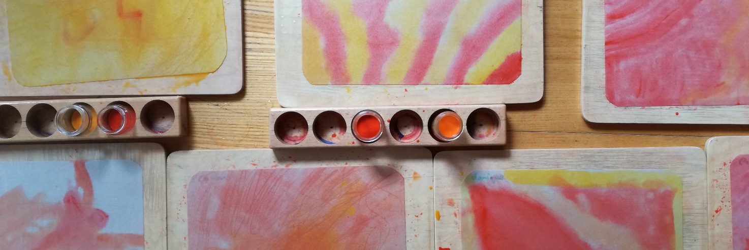

Jaarfeesten
Aan het ritmische verloop van het jaar wordt veel aandacht besteed in de vorm van de (veelal christelijke) jaarfeesten. De jaarfeesten Sint Michael, Sint Maarten, Sint Nicolaas, Advent, Kerstmis, Carnaval, Palmpasen, Pasen, Pinksteren en Sint Jan vormen voor het kind vaste hoogtepunten in het jaar, waarbij de verbinding met de natuur en de seizoenen een belangrijke plaats inneemt.
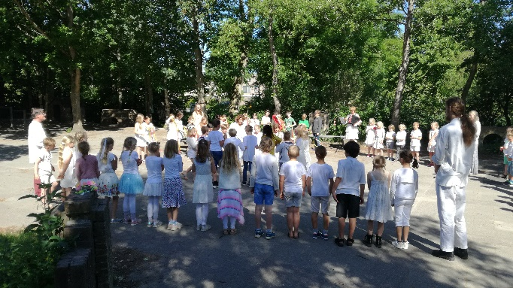

Euritmie
Vrijeschoolonderwijs vraagt kinderen zich open te stellen: naar andere leerlingen, naar leerkrachten en naar zichzelf. Daarin is een belangrijke rol weggelegd voor het klassikaal gegeven vak euritmie.
In deze bewegingsvorm komen muziek en woord, ritme en ruimtelijke vormen samen. Euritmie verbindt, stimuleert de sociale samenhang, maar zorgt er bovenal voor dat kinderen vanuit eigenheid een ingang kunnen vinden tot de ander en de omgeving. Op basis van deze ervaringen ondersteunt dit vak alle andere vakken en vormt daarmee een wezenlijk onderdeel van het vrijeschoolonderwijs.
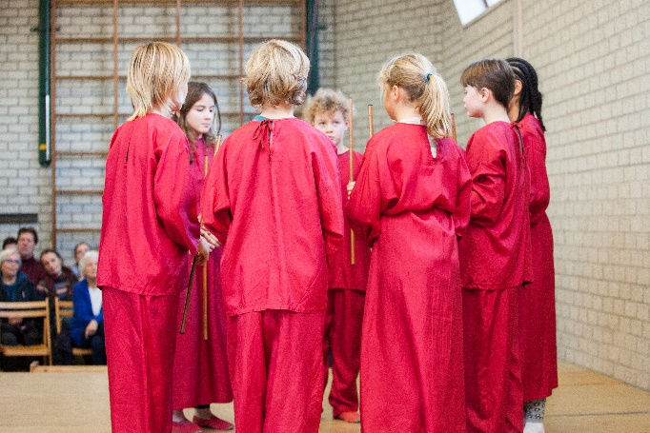

Spiritualiteit
Door de jaren heen vertellen de leerkrachten de kinderen veel verhalen: vertelstof die aansluit bij de fase van ontwikkeling waar de kinderen op dat moment in verkeren.
Klas 1 sprookjes
Klas 2 fabels
Klas 3 verhalen uit het Oude Testament
Klas 4 verhalen uit de Edda (Noorse mythologie)
Klas 5 verhalen uit de Griekse mythologie
Klas 6 verhalen uit de Romeinse tijd en de Middeleeuwen
Hoewel de vrijeschool geen bindingen heeft met een bepaalde geloofsrichting, wordt religiositeit of spiritualiteit in het onderwijs als waardevol beschouwd. Dit komt tot uiting in vele aspecten van onze pedagogiek. Ongeacht de geloofsovertuiging kunnen alle kinderen zich bij ons thuis voelen.

Antroposofie
De specifieke pedagogische en didactische kenmerken van het vrijeschoolonderwijs, internationaal meestal aangeduid met de term Waldorf Education, komen voort uit de antroposofie, een filosofie over het mens-zijn die aan het begin van de twintigste eeuw is ontwikkeld door Rudolf Steiner (1862-1925).
Zijn pedagogie streeft ernaar de intellectuele, artistieke en praktische vaardigheden van leerlingen op een geïntegreerde en holistische manier te ontwikkelen. Het ontwikkelen van de verbeeldingskracht en creativiteit van de leerlingen staat centraal.
De vrijeschool gaat uit van wat volgens Steiner de intrinsieke ontwikkeling is van het kind. Er is, aldus Steiner, een diep van binnenuit komende “zielenkracht” die het kind zijn of haar eigen en unieke ontwikkeling doet doormaken. Het onderwijs dient hierbij stimulerend en ondersteunend te zijn.
De vrijeschool begeleidt het opgroeiende kind in de eerste drie van de door Steiner beschreven fasen van levenslessen. Daarbij is de aandacht voor de intellectuele ontwikkeling aanvankelijk slechts een onderdeel van de pedagogiek naast aandacht voor de ontwikkeling van het voelen en de wil. Vrije kunsten zoals muziek, bewegingskunst (euritmie), handenarbeid (houtbewerking, boetseren, beeldhouwen), handwerken en schilderen, toneelspel, declamatie en vertellen van bijvoorbeeld sprookjes, mythen en sagen nemen een gelijkwaardige plaats in naast standaardvakken als lezen, schrijven en rekenen.
In de spreuk onderaan deze bladzijde geeft Steiner kernachtig het doel van het vrijeschoolonderwijs weer.
Rudolf Steiner ontwikkelde in 1919, op verzoek van de directeur van de Waldorf Astoria sigarettenfabriek in Stuttgart, een leerplan voor een school bestemd voor de kinderen van de arbeiders van deze fabriek. Sinds die tijd heeft de vrijeschoolbeweging een krachtige ontwikkeling doorgemaakt: er zijn nu meer dan 1000 scholen, verspreid over 60 landen.
Meer informatie over antroposofie vindt u op www.antroposofie.nl.

Waar staat de vrijeschool voor?
“Onderwijs is niet het vullen van een vat, maar het ontsteken van een vuur”.
Deze uitspraak van de Griekse wijsgeer Heraclitus geeft duidelijk aan waar de vrijeschool voor staat. De leerstof wordt beschouwd als ontwikkelingsstof: de leerstof is in de eerste plaats een hulpmiddel om het kind in zijn ontwikkeling te begeleiden.
“De vraag is niet, wat de mens moet kunnen en weten,
teneinde zich in de bestaande sociale orde in te kunnen voegen;
maar wel, wat er in aanleg in de mens aanwezig is
en in hem ontwikkeld kan worden.
Pas dan kan de opgroeiende generatie de maatschappij
steeds opnieuw met nieuwe krachten verrijken.”
Het kind ontwikkelt zich aan wat het aangeboden krijgt: de verhalen, het schilderen, het handwerken, taal en rekenen, enz. De vakken zijn afgestemd op de ontwikkelingsfase van het kind.
- Kleuters hebben een innerlijke drang tot nabootsen. Daarom moet alles wat in de kleuterklassen wordt aangeboden het waard zijn om na te bootsen.
- In de leeftijdsfase van 7 tot 14 jaar volgt het kind graag een liefdevolle autoriteit. De leerkracht gaat het kind voor in het leren kennen van de wereld. Het kind ontdekt alles voelend en belevend. Daarom zoekt de leerkracht een kunstzinnige verbinding met de leerstof.
- Naarmate het kind dichter bij de derde zevenjaarsperiode van 14 tot 21 jaar komt, maakt het meer gebruik van het abstracte denken. Zo is er een ontwikkeling door onze school van na-doen via na-voelen naar na-denken.
Door middel van dit proces willen wij de kinderen opvoeden.
Goed onderwijs spreekt niet alleen het denken aan, maar ook het gevoel, het handelen en de wil: een evenwichtige ontwikkeling van hoofd, hart en handen, een ontwikkeling van de gehele mens, is in het vrijeschool onderwijs essentieel. Het doel is de kinderen op te voeden tot zelfstandige, vrij denkende, sociaal voelende en creatief handelende mensen in een steeds veranderende samenleving.
Het onderwijs wordt op duidelijk gestructureerde wijze gegeven, waarbij respect voor elkaar en voor de omgeving en het besef van normen en waarden belangrijk wordt geacht.

Het woord ‘vrij’ in vrijeschool
De school wil zo veel mogelijk vrij blijven van overheidssturing, daar waar het om de inhoud van het leerplan en pedagogiek gaat. Het woordje ‘vrij’ in de naam van de vrijeschool hangt daar mee samen. Uiteraard voldoet de school aan de wet- en regelgeving die de overheid aan scholen stelt. Ook voldoet de school aan de eisen van de onderwijsinspectie. We proberen daarbij de specifieke vrijeschoolaspecten te waarborgen.

De Rudolf Steinerschool Alkmaar

Iedereen welkom!
De Rudolf Steinerschool is een basisschool op antroposofische grondslag.
Onze school staat open voor kinderen met ouders en verzorgers van iedere gezindte. Leerkrachten en medewerkers hebben als uitgangspunt zonder vooroordelen met iedereen om te gaan, onafhankelijk van de sociale, culturele, religieuze of etnische achtergrond. Onze leerlingen komen dan ook uit verschillende gezindten en geledingen van de maatschappij. Het valt op dat weinig gezinnen van allochtone afkomst onze school bezoeken en dat vinden we jammer.
Onze school heeft een regio-functie. Hoewel de meeste kinderen in de gemeente Alkmaar wonen, komen er ook veel kinderen uit de omliggende gemeenten.
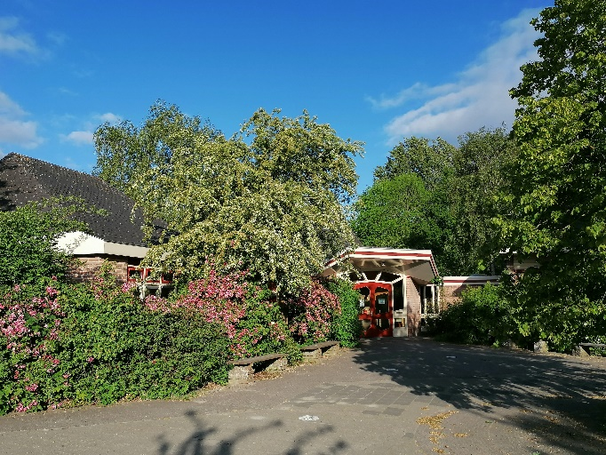

Geschiedenis van onze school
De Rudolf Steinerschool is in 1976 opgericht door een groep enthousiaste ouders. In de loop der jaren groeide de school van een enkele kleuterklas uit tot een volledige basisschool. Na gewerkt te hebben op diverse noodlocaties, konden leerkrachten en leerlingen in 1982 de huidige school aan de Sperwerstraat betrekken.
Door een sterke toename van het aantal leerlingen bleek dit gebouw al snel te klein en werd in 1985 een dependance gestart in Oudorp. Deze school, die later de naam De Sterrenzanger kreeg, werd in 1989 zelfstandig. De naam is ontleend aan de sterrenzanger uit het kerstspel, dat jaarlijks op vrijescholen overal ter wereld wordt opgevoerd. Deze sterrenzanger groet alles wat er in de wereld om ons heen aanwezig is.
Op 1 augustus 2014 is De Sterrenzanger een nevenvestiging geworden van de Rudolf Steinerschool. Dit wil zeggen dat beide scholen hetzelfde BRIN-nummer hebben, dat ze onder dezelfde tweehoofdige directie vallen en samen één medezeggenschapsraad hebben.

Ons schoolgebouw
Het schoolgebouw van de Rudolf Steinerschool Alkmaar is gebouwd volgens organische principes. Deze architectuur richt zich op een harmonische samenhang met de omgeving van het gebouw en ze probeert vormgeving en kleurgebruik te laten aansluiten bij de functie van het gebouw en zijn gebruikers.
Voor een vrijeschool betekent dit dat het gebouw speels, omhullend en kleurrijk moet zijn. De school beschikt over klaslokalen die specifiek voor een bepaalde leeftijdsgroep zijn ontworpen vanuit de organische architectuur.
Het gymnastieklokaal is naast de school gelegen. Achter de gymzaal ligt een peuterklasje van peutergroep ‘Tummetot’. In onze school is ook de buitenschoolse opvang van de Vlinderboom ondergebracht.

De schoolpleinen
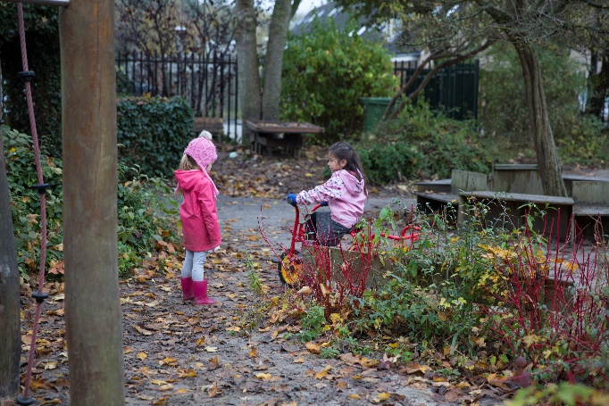
Een schoolplein moet voor kinderen uitdaging bieden om er te spelen. Onze drie schoolpleinen zijn groen en uitnodigend. Het onderhoud van de speeltoestellen en de keuring ervan op veiligheid, berusten bij de gemeente Alkmaar. Aan de groenvoorziening wordt veel aandacht geschonken. De tuingroep (bestaande uit ouders) onderhoudt het groen.
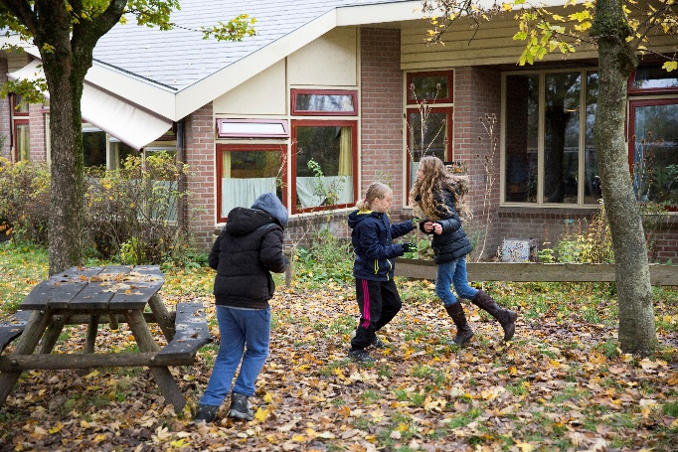

Het leerplan en de praktijk van het onderwijs

Ontwikkeling als leidraad
Het leerplan van de vrijeschool (incl. voortgezet onderwijs) is gebaseerd op de ontwikkelingsfasen van het kind van 4 tot en met 18 jaar, zoals door Rudolf Steiner omschreven. Daarbij is de leerstof geen doel op zichzelf. De leerstof is ontwikkelingsstof, die de kinderen ondersteunt in hun ontwikkeling naar de volwassenheid. Binnen het bestek van deze schoolgids geven wij het leerplan in enkele korte typeringen weer.

De peutergroepen van de Vlinderboom
Aan onze school is een peutergroep verbonden: Tummetot. De peutergroep is voor kinderen vanaf ongeveer 2,5 tot 4 jaar.
Tummetot is gelegen op het terrein van de school, naast de gymzaal, met een apart afgeschermde tuin. De knusse ruimte biedt (alleen in de ochtenden) geborgenheid aan de kinderen gedurende alle schoolweken. De speeltijd heeft een vast ritme met een afwisselend in- en uitademend karakter. Er is een maandag-donderdag groep en een dinsdag-vrijdag groep. De woensdaggroep wordt vaak benut voor kinderen die extra willen komen of die juist willen wennen. De kinderen krijgen van de Vlinderboom biologisch(-dynamische) voeding, waaronder fruit, brood en speltwafels.

Kleuterklassen (de kleuterschool)
De kleutertijd is een unieke fase in het leven van de mens. Enthousiast spelend en bewegend wil het jonge kind de wereld leren kennen en begrijpen. Het spel is de taal van het kind en zijn weg tot leren. Aan de kleuters wordt daarom een omgeving geboden waar het kind vrij met mooie, natuurlijke materialen kan spelen, zonder dat zijn belevingswereld door invloed van de volwassen wereld wordt verstoord. Al spelend doen kinderen hun omgeving na.
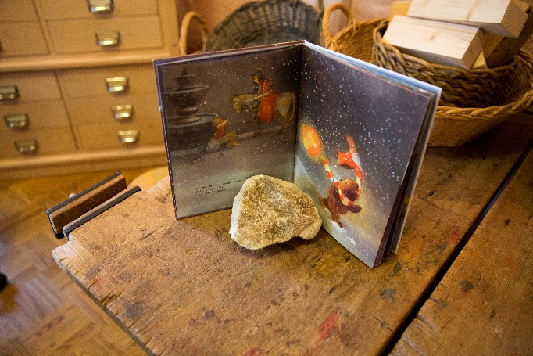
Onze scholen hebben 3 kleuterklassen, waarin 4- tot 6-jarige kleuters zitten. Zij blijven gedurende hun kleuterschooltijd in principe bij dezelfde kleuterjuf.
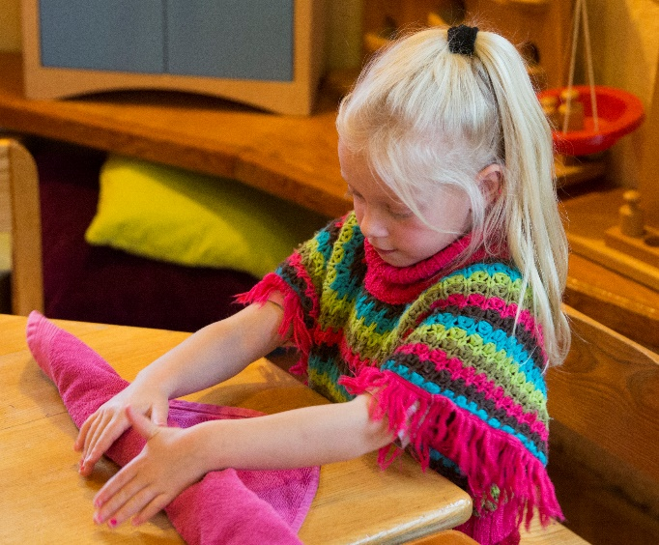
Het spelmateriaal dat wij de kleuters aanbieden, laat veel ruimte voor de fantasie, zodat een creatief en beweeglijk denken ontwikkeld kan worden. De kwaliteit van het spelmateriaal staat voorop. Het speelgoed is meestal gemaakt uit natuurlijke materialen zoals hout, katoen, zijde, wol.
Het samenspel met klasgenootjes draagt bij aan de ontwikkeling van sociale vaardigheden. De taal speelt hierbij een belangrijke rol. De taalontwikkeling wordt bevorderd door het dagelijks zingen van liedjes, het spreken van versjes, rollenspelen, handgebaarspelen, het luisteren naar verhalen en tafelspelen en het kijken en luisteren naar het verhaal in mooie prentenboeken.
Dagelijks spelen de kleuters buiten op het plein, waar volop gelegenheid is tot klimmen, klauteren, rennen, het spelen met zand en water. Motorische vaardigheden worden al spelend geoefend.
De vermogens die het kind bij zijn geboorte meekrijgt, waaronder nabootsing, gewoontevorming, eerbiedskrachten, en scheppende fantasiekrachten, moeten worden behoed en gevoed. Herhaling, ritme en regelmaat bieden de kleuter houvast en wekken vertrouwen. De dagen in de kleuterklas zijn dan ook ritmisch opgebouwd. Iedere week bakken we met de kleuters brood. In de herfst maken we appelmoes , in de winter soep van groente deels uit de schooltuin.
De creatieve activiteiten als schilderen, tekenen, knutselen, werken met wol en bijenwas worden wekelijks aangeboden en vormen de basis voor de kunstzinnige vorming door de hele schoolperiode heen.
De oudste kleuters kunnen en willen al meer taakgericht werken dan de jongere. Zij laten zien dat zij aan een volgende stap toe zijn. Daarom wordt op de lange dag meer in opdrachtsfeer kunstzinnig gewerkt en worden de kinderen meer uitgedaagd. Een sprookje wordt als thema gekozen. Ook maken de kinderen kennis met de Engelse taal door het leren van enkele Engelse liedjes en versjes.
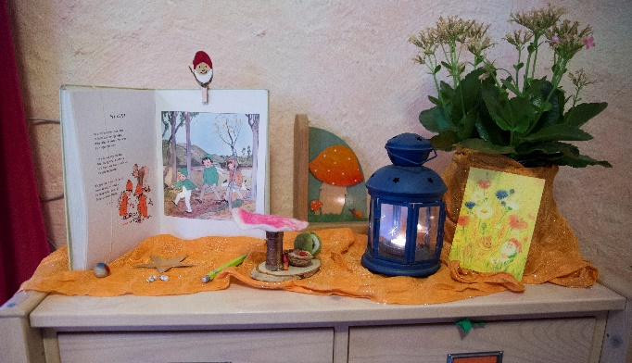

De klassen 1-6 (de onderbouw)

Het leerplan
Binnen het vrijeschoolonderwijs spreekt men van klassen in plaats van groepen. We hanteren de nummering van de lagere school, dus van vóór de invoering van de basisschool. Klas 1 bij ons komt dus overeen met groep 3 op de basisschool, klas 2 met groep 4 enz.
Als het kind leerrijp is, maakt het de overstap naar de eerste klas. Tot en met klas 6 zitten de kinderen bij leeftijdgenoten in hun eigen klas. Kinderen doubleren in principe niet. De sociaal-emotionele leeftijd van een kind weegt bij de groepsindeling zwaarder dan het leerniveau. De leerstof is immers vooral een middel tot ontwikkeling en sluit zoveel mogelijk aan bij de leeftijdsfase van het kind. Op subtiele wijze komt het kind aan de hand van de vertelstof in aanraking met de achtereenvolgende bewustzijnsfasen uit de mensheidsgeschiedenis. In zekere zin verlopen zo de groei van het kind en de groei van de mensheid parallel. De vertelstof spiegelt de overeenkomstige ontwikkelingsfase van het kind. Op deze wijze voelt het kind zich gevoed en gesteund in zijn ontwikkeling.

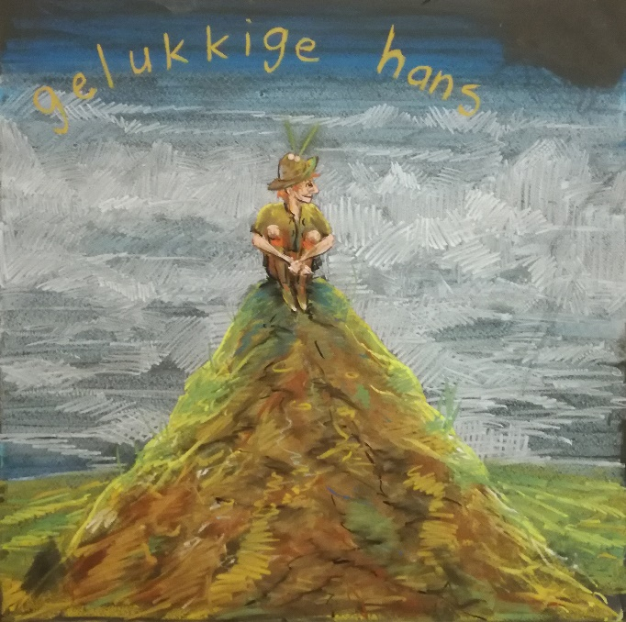
In de eerste klas zijn dat sprookjes, in de tweede klas fabels en heiligenlegenden. In de derde klas vertellen we verhalen uit het Oude Testament, in de vierde uit de Noorse mythologie, in de vijfde uit de Griekse mythologie, en in de zesde klas uit de Romeinse tijd en de Middeleeuwen.
Om zich intensief met de groep en de individuele kinderen te kunnen verbinden, gaat de leerkracht meerdere jaren met de klas mee. Zo blijft ook de leerkracht in ontwikkeling.
De hoofdvakken worden gegeven in periodes van ongeveer drie weken tijdens de eerste uren van de dag. De hoofdvakken zijn om te beginnen: taal, rekenen en heemkunde. Vanaf klas 4 komen daar dierkunde en aardrijkskunde bij; vanaf klas 5 plantkunde en geschiedenis; vanaf klas 6 meetkunde, natuurkunde en mineralogie. Deze manier van werken noemen we periodeonderwijs en maakt het mogelijk dat de lesstof intensiever beleefd kan worden.

Een breed aanbod van vaklessen
Vanaf de eerste klas worden er vaklessen gegeven (volgens een vast rooster). Om het kind een rijke, harmonische ontwikkeling te kunnen bieden in het cognitieve, in het gevoelsleven en in het handelen, is er een breed geschakeerd aanbod van vaklessen. Sommige vaklessen worden door de klassenleerkracht zelf gegeven, andere worden door vakleerkrachten gegeven.

Euritmie
Naast de gymnastiek heeft nog een ander bewegingsvak zijn vaste plaats in het vrijeschoolonderwijs: de euritmie. Hierin wordt het kunstzinnig bewegen beoefend. Zowel het gesproken woord als de muziek worden met behulp van het hele lichaam uitgebeeld. Bij de kleuters en klas 1 t/m 3 zijn het vooral verhalen die in de beweging worden uitgedrukt, ondersteund door o.a. lier- of pianomuziek. In de hogere klassen worden vooral gedichten maar ook muziekstukken euritmisch vormgegeven.
De verschillende lagen van de mens waarop het vrijeschoolonderwijs zich richt, worden bij het euritmisch bewegen gelijktijdig aangesproken en ingezet: denken, voelen en willen. Euritmie werkt op allerlei manieren zeer ondersteunend voor het onderwijs. Het werkt sociaal vormend en het innerlijk bewegen van de kinderen wordt vrijer, veelzijdiger en kleurrijker.

Handvaardigheid, handwerken en houtbewerking
In de handvaardigheidslessen worden met allerlei technieken zoals scheuren, knippen, prikken en plakken, verschillende werkstukken gemaakt. Daarnaast neemt boetseren met bijenwas of klei een belangrijke plaats in.
Bij het handwerken worden verschillende technieken aangeleerd, zoals breien, haken en naaien. Er is een verband tussen fijne motoriek en cognitieve vaardigheid. Zo ondersteunen bewegingen met de handen de ontwikkeling van het denken.
In de hogere klassen wordt houtbewerking gegeven, waarbij de kinderen de verschillende houtsoorten leren kennen en met gereedschap leren werken.
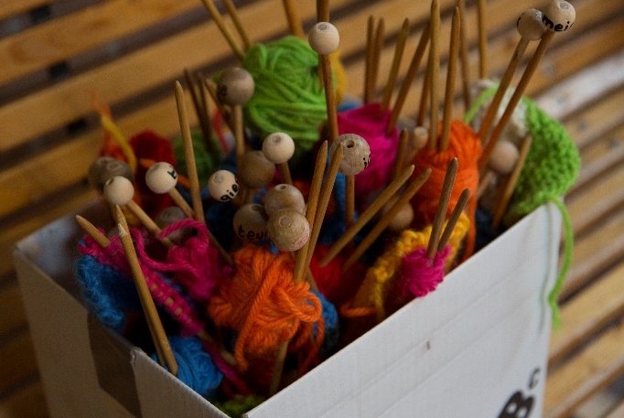

Schilderen en vormtekenen
Met het schilderen wordt het kleurgevoel ontwikkeld. De kinderen leren al doende dat iedere kleur zijn eigen taal spreekt, maar ook hoe dit verandert als verschillende kleuren naast elkaar en voorzichtig op het papier gemengd worden. In de hogere klassen komt naast het perspectief, ook het zwart-wit contrast met houtskool aan de orde.
In het vormtekenen worden o.a. (vlecht)vormen en spiegelvormen geoefend. Vormtekenen helpt bij de ontwikkeling van de fijne motoriek en bij de vorming van een goed handschrift.
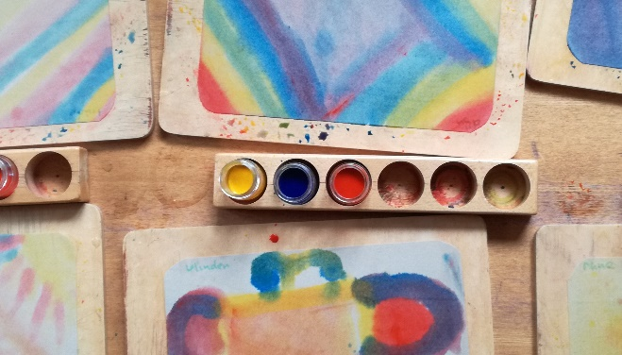

Vreemde talen
Vanaf de eerste klas worden vreemde talen gegeven: Engels en indien mogelijk Duits, soms Frans. De eerste drie jaren wordt de vreemde taal mondeling en spelenderwijs aangeboden in de vorm van liedjes, versjes, verhaaltjes en toneelstukjes. Vanaf de 4de klas komen daar voor Engels het schrijven en de grammatica bij.

Muziekonderwijs
In alle klassen wordt er veel gezongen. Vanaf de 1ste klas krijgen de kinderen les in het bespelen van de blokfluit. Vanaf de 4de klas wordt het notenschrift aangeleerd. In alle klassen is een muziekkist aanwezig, zodat de kinderen hun zang muzikaal kunnen begeleiden.
Op de Rudolf Steinerschool Alkmaar is er een schoolorkest dat tot kerst wekelijks onder schooltijd oefent. In principe kunnen kinderen uit alle klassen, die een muziekinstrument bespelen, hieraan deelnemen. Er moet dan wel een plekje beschikbaar zijn voor de muzikant in kwestie.
De koorzang wordt gegeven door een gespecialiseerde docent.

Tuinbouw
Op de Rudolf Steinerschool Alkmaar gaan de kinderen in klas 5 in het voorjaar aan de slag in de schooltuin die is gelegen op het volkstuinencomplex in Koedijk (achter molen De Gouden Engel). In klas 6 oogsten de kinderen en maken ze de tuin winterklaar. Hierbij wordt de hulp van ouders gevraagd.
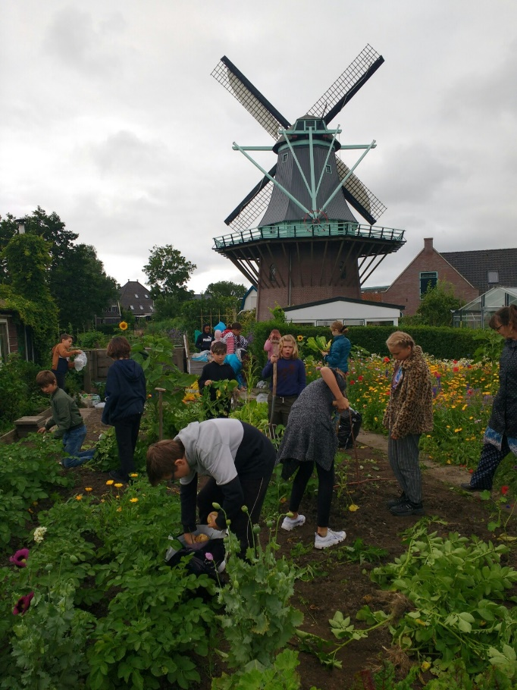

Toneel
Door alle klassen heen geven wij veel aandacht aan toneel. Elke klas is jaarlijks met toneel bezig, meestal vanuit de vertel- of periodestof; dit leidt vaak tot een opvoering voor ouders en genodigden. De 6de klas voert een eindtoneelstuk op.

Computergebruik
De computer speelt in ons onderwijs een kleine rol. We zijn van mening dat leerlingen in de basisschoolleeftijd zich de leerstof vooral eigen moeten maken via het enthousiasme van de leraar. Vanaf het 10de levensjaar zetten wij in beperkte mate computers in. Daarbij gaat het om de toegevoegde waarde van de computer voor ons onderwijs. Deze ligt in het gebruik van de computer als tekstverwerker, informatiebron en communicatiemiddel. In klas 6 geven we ICT lessen.

De computer kan een hulp zijn voor leerlingen die remedial teaching krijgen. Ook bij dyslectische kinderen wordt de computer als hulpmiddel ingezet. De komende jaren zal er meer aandacht geschonken worden aan kind en mediawijsheid.

Aansluiting op het voortgezet onderwijs

VO schooladvies
In de 5de klas bespreken de leerkrachten samen met de ouders hun verwachtingen m.b.t. de mogelijkheden (niveau) in het voortgezet onderwijs. In de 6de klas krijgen de kinderen een schooladvies voor hun vervolgonderwijs. Dit advies is gebaseerd op
- gegevens uit het leerlingvolgsysteem,
- beoordeling van werk en werkhouding door de jaren heen en
- het advies dat uit de NIO-toets komt.
NIO staat voor Nederlandse Intelligentietest voor Onderwijsniveau. Deze eindtoets geeft een indicatie van het niveau voor de vervolgschool.

Eindtoets (IEP)
Alle kinderen van klas 6 maken de sinds 2017 verplichte eindtoets. Alle Ithaka-scholen maken de IEP-toets. Wij verantwoorden hiermee de opbrengsten van ons onderwijs. Voor een toelichting kunt u contact opnemen met de intern begeleider (IB’er) van de school.
IEP staat voor ICE Eindevaluatie Primair onderwijs. ICE is het bureau dat de toetsen ontwikkelt.
In de tabel op de volgende blz. ziet u de uitstroomgegevens van onze school.

Uitstroomgegevens van de Rudolf Steinerschool
IEP Eindtoets | 2017 | 2018 | 2019 | 2020* | 2021 | 2022 | 2023 | 2024 | 2025 | 2026
Ondergrens | 80 | 80 | 80 | x
Rudolf Steinerschool | 83 | 80,5 | 78,6 | x
Landelijk gemiddelde | 78,3 | 81 | 81,8 | x
*Vanwege de COVID-19 crisis vond er in 2020 geen Eindtoets plaats.
 | 2014 | 2015 | 2016 | 2017 | 2018 | 2019 | 2020 | 2021 | 2022 | 2023
vwo | 4 | 6 | 9 | 10 | 6 | 9 | 2 | 7
havo / vwo | 5 | 4 | 5 | 2 | 2 | 4 | 6 | 4
havo | 3 | 7 | 4 | 8 | 6 | 5 | 4 | 3
vmbo-t / havo | 5 | 5 | 4 | 3 | 6 | 5 | 3 | 2
vmbo-t (mavo) | 7 | 8 | 4 | 3 |  | 3 | 3 | 5
vmbo-gl |  |  |  |  |  | 2 | 3 | 1
vmbo-kb | 3 |  | 1 | 1 | 2 |  | 2 | 2
vmbo-bb | 1 | 1 | 4 | 1
vmbo-bb met LWOO | 2 | 1
vso |  |  |  | 1
totaal # leerlingen | 30 | 32 | 31 | 29 | 22 | 28 | 23 | 24

Door naar het voortgezet onderwijs:

1. De bovenbouw van De Adriaan Roland Holstschool (vwo, havo en mavo)
Het vrijeschool leerplan gaat uit van een 12-jarige leerweg. De Adriaan Roland Holstschool in Bergen verzorgt het voortgezet vrijeschoolonderwijs in onze regio. Deze school is inhoudelijk afgestemd op onze scholen. De Adriaan Roland Holstschool zit in één stichting samen met het Geert Groote College in Amsterdam en het Rudolf Steiner College in Haarlem. De school biedt kwalitatief sterk onderwijs met veel nadruk op kunst en cultuur.
Leerlingen die kiezen voor de Adriaan Roland Holstschool komen terecht in de 7de klas, in een vwo-, havo- of mavo-stroom en kunnen na het behalen van het diploma doorleren op de universiteit, het hoger beroepsonderwijs (hbo) of het middelbaar beroepsonderwijs (mbo). De leerlingen behalen een diploma en sluiten het vrijeschoolprogramma af met een vrijeschoolgetuigschrift.
Kijk voor meer informatie op de website: www.arh.nl.

2. Vrij Groen
In Heerhugowaard biedt het Clusius College een vrijeschoolstroom VMBO aan: Vrij Groen. Dit is een speciale vrijeschoolstroom die zij in samenwerking met de Adriaan Roland Holstschool ontwikkelen. Vrij Groen is gericht op creativiteit, zelfontplooiing, leren en inspireren.
Kijk voor meer informatie op de website: https://www.clusius.nl/vrijgroen.

3. Het regulier voortgezet onderwijs
Onze leerlingen worden goed voorbereid op het voortgezet onderwijs. De resultaten van de kinderen die naar het regulier voortgezet onderwijs doorstromen zijn in de regel vrij goed. De kinderen blijken zich in de toch vaak andere schoolcultuur prima te kunnen aanpassen.
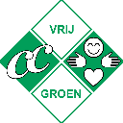

De vrijeschool en de overheid
De overheid heeft kerndoelen vastgesteld waaraan de inhoud van het onderwijs dient te voldoen. Wij kunnen instemmen met deze kerndoelen, al dekken zij zeker niet al datgene waar wij voor staan. Ons onderwijs voldoet aan de door de overheid gestelde kerndoelen.

De onderwijsinspectie: het nieuwe toezicht
De inspectie vervult een belangrijke rol in het toezicht houden op de kwaliteit van het onderwijs. Jaarlijks dient de school de resultaten van de eindtoets aan de inspectie te overleggen. Deze hanteert normen waaraan de opbrengsten dienen te voldoen.
Sinds enkele jaren start de inspectie haar onderzoek bij de schoolbesturen. Het bestuur moet laten zien hoe het de kwaliteitszorg voor zijn scholen heeft geregeld. De inspectie beoordeelt vervolgens of dit klopt. Dat doet ze onder meer door een verificatieonderzoek uit te voeren op een aantal scholen. Daarnaast bezoekt de inspectie sowieso al die scholen die het risico lopen het predicaat ‘onvoldoende’ of ‘zeer zwak’ te krijgen. Ook op basis van de jaarlijkse prestatieanalyse kan een schoolonderzoek volgen. De norm voor basiskwaliteit is dat een bestuur en zijn scholen voldoen aan de deugdelijkheidseisen rond de onderwijskwaliteit, de kwaliteitszorg en het financieel beheer.
Daarnaast heeft de inspectie een meer stimulerende taak om besturen en hun scholen die het goed doen, te helpen nog beter te worden. Naast oordelen of scholen die basiskwaliteit hebben, mag ze dan ook scholen als ‘goed’ bestempelen. Een school kan dit predicaat alleen krijgen op aanvraag van het bestuur.
Onze school heeft in de pilot van het nieuwe inspectiekader het zgn. basisarrangement ontvangen, in 2015, hetgeen betekent dat de kwaliteit van het onderwijs voldoet aan de normen die de inspectie stelt. In juni 2019 deed de inspectie een zgn. thema-onderzoek naar de vormgeving van Passend onderwijs. De inspecteur was tevreden.
Meer informatie: www.onderwijsinspectie.nl.

Jaarfeesten
Aan het ritmische verloop van het jaar wordt veel aandacht besteed in de vorm van de (veelal Christelijke) jaarfeesten. De jaarfeesten Michaël, Sint Maarten, Sint Nicolaas, Kerstmis, Pasen, Pinksteren en Sint Jan vormen voor het kind vaste hoogtepunten in het jaar, waarbij de verbinding met de natuur en de seizoenen een belangrijke plaats inneemt. Tijdens een aantal van deze jaarfeesten doen wij een beroep aan de ouders ter ondersteuning, of voor wie een instrument bespeelt het gebeuren muzikaal op te luisteren. Deze jaarfeesten maken onderdeel uit van ons vrijeschool leerplan.
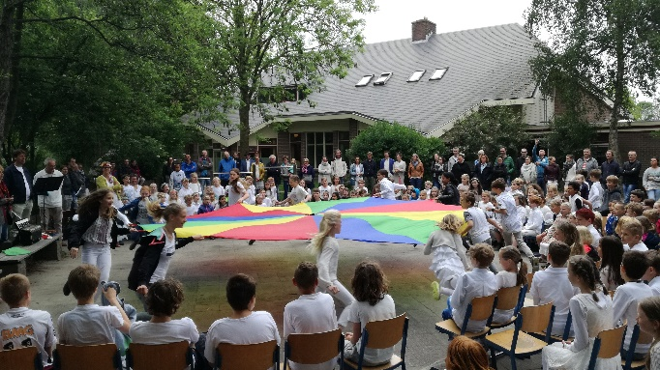

Cultuureducatie
Wij hechten veel belang aan cultuureducatie. Tal van binnen- en buitenschoolse culturele activiteiten sluiten aan bij ons leerplan. De cultuurcoördinator verzorgt, in samenwerking met anderen binnen de schoolorganisatie, de inhoudelijke en organisatorische culturele activiteiten binnen en buiten de school.

Buitenschoolse culturele activiteiten
Onze scholen kenmerken zich door veelvuldige contacten met een breed scala aan culturele instellingen en organisaties binnen en buiten de regio. Zo brengen wij regelmatig een bezoek aan vele erfgoedinstellingen, zoals onder andere de graanmolen, de bakker, de boerderij, het Stedelijk Museum Alkmaar, de Waagtoren, de Grote Kerk in Alkmaar, de Museummolen te Schermerhorn, museum de Broekerveiling, het Zuiderzeemuseum en het Rijksmuseum voor Oudheden Leiden. In het kader van media-educatie bezoeken wij de bibliotheek en doen wij vaak mee met de voorleeswedstrijd..

Schoolreisjes en -kampen
Vanaf de eerste klas zijn er jaarlijks schoolreisjes. Voor de lagere klassen is dit een dagtochtje met een bestemming in de regio. De kosten daarvan worden betaald uit de vrijwillige ouderbijdrage.
De hogere klassen hebben meerdaagse uitstapjes, bijvoorbeeld een werkweek op een biologisch-dynamisch bedrijf, een kampeerboerderij, prehistorisch kamp of een camping. De kosten daarvan worden zo laag mogelijk gehouden (afhankelijk van het aantal dagen ± € 65 à € 100) en worden door de ouders gedragen.
Ouders die niet in staat zijn deze financiële bijdrage te betalen, moeten contact op te nemen met de schoolleiding. We onderzoeken samen of bijv. er een spaarregeling kan getroffen worden. Voor gezinnen die onder of rond de bijstandsnorm leven, bestaat de mogelijkheid om een financiële bijdrage te vragen bij de gemeente waarin u woonachtig bent.
De school heeft een collectieve ongevallenverzekering voor de leerlingen afgesloten. Deze geldt tijdens de reis van en naar school en gedurende de schooltijd. Tijdens schoolreisjes zijn kinderen en begeleiders verzekerd via een door de school afgesloten schoolreis-(ongevallen-)verzekering.

Buitenschoolse opvang

De buitenschoolse opvang van de Vlinderboom biedt kinderen van de Rudolf Steinerschool Alkmaar opvangmogelijkheden op school aan. De Vlinderboom vindt het belangrijk dat de kinderen in één belevingswereld met de school worden opgevangen, waarbij de school en de opvang samen optrekken; samen om het kind heen staan. Er wordt gewerkt vanuit dezelfde antroposofische pedagogiek. Hierin staat centraal:
- Er zit rust en regelmaat in het ritme van de dag;
- Het samen ervaren van het ritme van de seizoenen en de jaarfeesten;
- Ieder kind volgen in zijn ontwikkeling;
- Het jonge kind meenemen vanuit nabootsing, gewoontevorming en de zintuigontwikkeling;
- Werken met natuurlijke materialen en spelmateriaal die de fantasie prikkelt;
- Verwondering en respect voor mens, omgeving en natuurlijke materialen;
- Het grote kind een ontspannen “tweede” thuis bieden en aansluiten bij de behoeften van het kind, waaronder het bieden van uitdaging;
- Een huiselijke sfeer;
- Biologische- en biodynamische voeding.
De opvang vindt plaats In het Vlinderboomlokaal, tegenover klas 6 en in het Tummetot-lokaal. Deze zijn met een huiselijke sfeer, een keuken, een lekkere bank en leuk spelmateriaal ingericht. Samen creëren we een “tweede thuis”, waar ieder kind zich gezien voelt. Deze veilige en vertrouwde omgeving biedt de kinderen de mogelijkheid om tot rust te komen, waarin ze zichzelf kunnen zijn. Ook kunnen de kinderen lekker buitenspelen op de fijne pleinen van de school of knutselen, spelen en koken bij minder mooi weer. Daarnaast maakt de opvang ook gebruik van het handenarbeidlokaal en de gymzaal. De Vlinderboom biedt een lekkere lunch aan en alle voeding is op uitsluitend biologische (dynamische) basis.
De openingstijden zijn aangepast aan die van Rudolf Steinerschool Alkmaar en biedt drie mogelijkheden:
- Overblijfopvang aan kleuters en kinderen van klas 1 en 2 tussen 12.45 en 14.45 uur.
- Lange middag opvang van 12.45 – 18.30 uur
- Korte middag van 14.45 – 18.30 uur.
Per middag kunnen er maximaal 30 kinderen komen onder de hoede van drie pedagogisch medewerkers. Er is een “verticale” BSO groep voor de kleuters en de basisschoolkinderen samen. Op dinsdag is er een aparte kleutergroep die in het Tummetot-lokaal wordt opgevangen.
De Vlinderboom is ook in de schoolvakanties geopend van 8.00 tot 18.30 uur en maken dan leuke uitstapjes. Samen met de kinderen van Vrije school De Sterrenzanger uit Oudorp biedt De Vlinderboom een leuke vakantiedag aan, afwisselend op een van beide scholen.
Kijk voor meer informatie of schrijf je in via onze website: www.devlinderboom-opschool.nl/home/alkmaar/bso/
Voor vragen mail of bel met De Vlinderboom
Beschikbaar maandag t/m donderdag van 09.00 uur tot 14.00 uur
administratie@devlinderboom-opschool.nl
06 36493122

Toelating, schorsing en verwijdering

Aanname van nieuwe leerlingen: van belangstelling tot inschrijving

Belangstelling
De juiste school voor uw kind(eren) kiezen, is best lastig en kan bepalend zijn voor het verdere leven van uw kind. Het is belangrijk dat u de tijd neemt om zich goed te oriënteren. De school moet namelijk bij u en uw kind passen – en niet andersom!
Als u onze school nog niet kent, is het mogelijk om een kijkje te komen nemen.
Op onze website vindt u informatie: hoe en wanneer verzorgen wij kennismakingsmomenten? Ook kunt u – bij voorkeur op maandag of dinsdag – telefonisch contact opnemen met Nellie van Trotsenburg, onze administratief medewerker.

Aanmelden (vooraanmelding)
Als u kiest voor onze school, is de eerste stap die u zet een zgn. vooraanmelding. Dat doet u via onze website. U krijgt van ons een ontvangstbevestiging.
De hele aanmeldingsprocedure en het contactformulier voor aanmelding van een nieuwe leerling vindt u op onze website: https://www.rsteinerschool.nl/contact/aanmeldingsformulier
N.B. De datum van (voor)aanmelding is leidend in de verdere toelatingsprocedure.

Inschrijven kleuters
Wij mogen pas overgaan tot inschrijven* als een kind drie jaar is. Enkele weken voor de derde verjaardag nemen we contact met u op om u te vragen of u nog steeds wilt dat uw kind naar onze school komt. Ook willen we graag weten hoe het met de ontwikkeling van uw kind gaat. Tot slot vragen we toestemming om contact op te nemen met de huidige opvang als daar gebruik van wordt gemaakt. Doel van dit alles is om zo goed en zo vroeg mogelijk de onderwijs- en mogelijk ondersteuningsvraag van uw kind in beeld te hebben.
Is het aangemelde kind al wel drie jaar oud, dan kan meteen tot inschrijving* worden overgegaan, met inachtneming van een zorgvuldige procedure.
Ongeveer twee maanden voordat uw kind vier wordt, nodigt de kleuterjuf de ouders uit voor een gesprek waarin nader kennis wordt gemaakt (anamnese).
*Als er sprake is van meer belangstelling (lees: (voor)aanmeldingen) dan we plaatsen hebben, gelden er enkele voorrangsregels:
- broertjes en zusjes;
- kinderen van medewerkers van onze school;

- als het gaat om een verhuizing en uw kind heeft aansluitend daarvoor al op een vrijeschool gezeten.
Voor kinderen die aangemeld worden (dit kan alleen via het contactformulier op de website) en al op een andere basisschool zitten, geldt
- dat er plaats moet zijn in de betreffende klas,
- gelden dezelfde 'voorrangsregels'
- en onderzoeken we, samen met ouders en huidige school, of wij aan de onderwijsbehoeften van het kind tegemoet kunnen komen.

Peuterspeelgroep Tummetot
Adres: Sperwerstraat 1, 1826 KL Alkmaar
Telefoon: 06 – 2455 6121
E-mail: alkmaar@devlinderboom-opschool.nl
Website: www.devlinderboom-opschool.nl (locatie Alkmaar/peutergroep of Oudorp/peutergroep)
Administratie
E-mail: administratie@devlinderboom-opschool.nl
Telefoon : 06 - 364 93 122 (maandag t/m donderdag 9.00 – 14.00 uur)

Inschrijven kinderen die al elders op school zitten
We hebben opvallend veel aanmeldingen van kinderen die vastlopen in het reguliere basisonderwijs. Vaak brengen deze kinderen specifieke uitdagingen met zich mee. Hun ouders hebben dan hoge verwachtingen van de vrijeschool. Een vaak genoemd misverstand is dat het bij ons allemaal wat ‘vrijer’ is. Echter, de vrijeschool is juist zeer gestructureerd. Ook is het belangrijk te weten dat wij geen individueel (gepersonaliseerd) onderwijs geven, maar klassikaal werken (met aandacht voor verschillen, uiteraard!) omdat wij menen dat leren wel een individueel proces is maar dat leren altijd plaatsvindt in een sociale bedding.
Voor kinderen die willen instromen, geldt een zorgvuldige intake procedure. Conform de wet moet die binnen zes weken afgerond zijn. Lukt het niet om binnen die zes weken tot een goed gewogen besluit te komen, dan kan die periode met nog eens zes weken worden verlengd.
Onderdelen van de procedure:
- Geïnteresseerde ouders informeren de eigen basisschool over hun voornemen om met ons contact op te nemen.
Wij begrijpen dat dit lastig is, maar het is voor ons belangrijk dat dit een open proces is.
- Oriënterend gesprek met de ouders
Een oriënterend gesprek over uw kind en over de pedagogische en menskundige achtergrond van het vrijeschool onderwijs. In dit eerste contact geeft de school aan wat eventuele plaatsingsmogelijkheden zijn en hoe de verdere toelatingsprocedure zal verlopen.
- Contact met de huidige school (directie / IB’er / leerkracht van het kind)
Wij informeren naar eventuele bijzonderheden bij de school waar uw kind vandaan komt, uiteraard met uw toestemming. Indien u hieraan geen medewerking verleent, stopt de aanmeldingsprocedure.
- Als er reden tot zorg blijkt…
… dan beleggen wij een zgn. OT (ondersteuningsteam): ouders en vertegenwoordigers van beide scholen gaan dan met elkaar om de tafel zitten, eventueel met iemand van het samenwerkingsverband erbij en/of een zorgverlener die al in beeld is (therapeut, coach, …).
- Meelopen op onze school
Als er geen belemmeringen lijken te zijn en plaatsing waarschijnlijk is, loopt het kind altijd een aantal dagen mee in de betreffende klas. Doel hiervan is 1) wederzijdse kennismaking en 2) in de praktijk ondervinden of de nieuwe onderwijsplek een goede match is. Tijdens de proefdagen zal de IB’er ook even met uw kind werken.
Soms blijkt dat wij nader onderzoek toch nog nodig vinden. Dan kunnen we alsnog vragen om een OT-setting te organiseren.
- Gemotiveerd besluit tot plaatsing of afwijzing
Het besluit tot toelating wordt door de (adjunct-)directeur, de intern begeleider en de betrokken leerkracht gezamenlijk genomen en meegedeeld aan de ouders.
- Als het besluit positief is, kan tot inschrijving overgegaan worden.
Als het besluit negatief is, dan blijft het kind op de huidige school. Onze school heeft door het lopen van een zorgvuldige procedure wél aan haar zorgplicht voldaan.
Voor uitgebreide informatie over ons aannamebeleid en aanmeldingsprocedure kunt u terecht op onze website (www.rsteinerschool.nl/contact/aanmelden/).

Toelatingsprocedure voor kinderen met een beperking
Bij aanmelding van een 4-jarig kind met een beperking, heeft de school een zorgplicht. De school zal onderzoek doen naar
- de zorg- en onderwijsbehoefte van het kind en
- de mogelijkheden om de juiste ondersteuning te bieden op onze school
Mocht de school niet de gewenste ondersteuning kunnen bieden, dan zal de school samen met de ouders en de onderwijsconsulent van het samenwerkingsverband op zoek gaan naar passende ondersteuning op school óf naar een geschikte plaatsing elders voor het kind.

Maximale klasgrootte
Wij streven naar onderbouwklassen met 28 leerlingen, met een maximum van 30 kinderen. Daarop stemmen we ook de instroom van 4-jarigen af.
Behalve het getal 28 (30) speelt ook de zorgzwaarte van de klas een rol. Daarmee bedoelen we hoeveel leerlingen er extra ondersteuning of uitdaging nodig hebben, en in welke mate dat een beroep doet op de leerkracht en op de (sociale) draagkracht van de klas.

Kleuters
Kleuters zijn welkom vanaf het moment dat ze vier jaar zijn geworden. Ze gaan dan alle ochtenden naar school. Zodra een kind 5 jaar wordt is het leerplichtig en gaat het ook op donderdagmiddag naar school tot 14.45 uur. In bijzondere situaties kan, na overleg tussen de ouders en de intern begeleider, van bovenstaande regeling worden afgeweken.

Schorsing en verwijdering
Als een leerling gedrag vertoont dat onacceptabel is en/of de veiligheid dan wel het lesproces (of beide) in de klas ernstig verstoort, kunnen de volgende maatregelen volgen. Wij hebben hiervoor een apart protocol ontwikkeld (Protocol grensoverschrijdend gedrag, te downloaden van onze website). Hieronder een summiere samenvatting.
- De leerkracht maakt met de leerling en met de ouders afspraken om escalatie te voorkomen. Als er geen verbetering optreedt, worden de intern begeleider, directeur, externe deskundigen en/of het samenwerkingsverband betrokken om samen met ouder en kind te werken aan een normalisatie van het gedrag.
- De leerling kan tijdelijk met schoolwerk buiten de klas worden geplaatst (in een andere klas of elders binnen de school, onder toezicht van een volwassene). Dit noemen we een pedagogische maatregel, die genomen wordt door de interne begeleider of de directeur; bij afwezigheid én onbereikbaarheid van beiden, kunnen de aanwezige leerkrachten een besluit nemen.
- Soms is het nodig een time-out te nemen. Dit is eveneens een pedagogische maatregel, meestal met het doel om voor alle partijen een periode van rust te creëren, van waaruit gewerkt kan worden naar een definitieve oplossing. Afhankelijk van de situatie krijgt het kind dan een andere plek op school (andere klas of elders onder toezicht van een volwassene) of werkt het thuis.
- De leerling mag korte tijd als strafmaatregel de school niet bezoeken (max. 5 dagen) en krijgt schoolwerk mee. Dit noemen we een schorsing; het besluit tot schorsing wordt genomen door schoolleiding en de bestuurder. Schorsingen van langer dan één dag worden aan de inspectie gemeld.
Mochten alle genoemde maatregelen geen verbetering in het gedrag laten zien of zich een acuut ernstige situatie voordoen, dan kan een proces van verwijdering van school in gang gezet worden, conform de regelgeving van de overheid. In dat geval heeft de school de plicht om in samenwerking met de ouders actief te zoeken naar een andere school.
In alle bovengenoemde situaties zullen de verschillende bevindingen en stappen schriftelijk worden vastgelegd. De ouders, het bevoegd gezag, de leerplichtambtenaar en de inspectie van het onderwijs zijn in het proces steeds betrokken.
De school behoudt zich het recht voor om de andere ouders van de klas waar zich de ongeregeldheden afspelen, op hoofdlijnen te informeren.

Het volgen van de ontwikkeling van de leerlingen

Inleiding
De ontwikkeling van de kinderen wordt in eerste instantie gevolgd door de leerkracht en de vakleerkrachten. Deze maken de kinderen dagelijks mee en de leerkracht heeft regelmatig contact met de ouders. Hierbij wordt gekeken naar de totale ontwikkeling van het kind.

Het jonge kind (kleuters)

Ontwikkeling volgen
Om de ontwikkeling goed in beeld te krijgen, vragen we aan de ouders om, vóór het kind naar school komt, een biografielijst met gegevens over de eerste vier levensjaren in te vullen. Deze biografielijst wordt toegelicht in het kennismakingsgesprek dat ouders en kleuterjuf voeren. In de loop van de kleutertijd kijkt de kleuterleidster tijdens het spelen en werken hoe een kind zich verder ontwikkelt.
Aan de hand van observatielijsten in ons kleutervolgsysteem wordt schriftelijk bijgehouden of de ontwikkeling voldoende is. Wij gebruiken hiervoor een specifiek vrijeschool-kleutervolgsysteem met waarnemingskaders.
Als de ontwikkeling zorgen baart, wordt dit met de ouders besproken en gezocht naar mogelijkheden om de ontwikkeling van het kind te ondersteunen.

Het leerrijpheidsonderzoek
Bij oudste kleuters , wordt in het voorjaar een leerrijpheidsonderzoek afgenomen, als onderdeel van het leerlingvolgsysteem.
Hierbij wordt goed naar de ontwikkeling tot dan toe en de mogelijkheden van het kind gekeken. Op basis van de observaties van de kleuterleidsters en na onderzoek door de intern begeleider wordt ingeschat of een kind aan onderwijs in de eerste klas toe is of gebaat zou zijn bij een extra kleuterjaar. Dit wordt met de ouders besproken. Bij twijfel wordt naar mogelijkheden tot aanvullend onderzoek buiten school gekeken.
N.B. De sociaal-emotionele ontwikkeling van een kind weegt bij de overgang naar klas 1 minstens even zwaar als (zo niet zwaarder dan) de cognitieve rijpheid.
Voor meer informatie verwijzen wij u naar het schoolondersteuningsplan (SOP), waarin de hele leerlingenzorg uitgebreid wordt beschreven. .

Kinderen in de klassen 1 t/m 6
Om kinderen in hun ontwikkeling te kunnen volgen en om tijdig leer- en ontwikkelingsproblemen te signaleren, hanteren wij een leerlingvolgsysteem.
In klas 1 t/m 6 is werken we met een systeem van observaties, methodetoetsen en getuigschriften, en twee keer per jaar een methodeonafhankelijke toets, de School Vaardigheid Toets (SVT) van Boom, waarmee gekeken kan worden of en hoe bepaalde leerstof bij de kinderen is geland en wordt beheerst. Deze toetsen worden afgenomen door de leerkrachten zelf volgens een vastgesteld toetsrooster.
De SVT is een zgn. methodeonafhankelijke toets. De volgende vakgebieden worden hiermee getoetst:
- technische leesvaardigheid,
- begrijpend lezen
- spelling
- rekenen
De resultaten van alle School Vaardigheidstoetsen worden in de pedagogische vergadering besproken waaruit de schoolanalyse voortvloeit. De IB’er bespreekt de toetsresultaten met de klassenleerkracht tijdens de klassenbespreking. Ouders worden geïnformeerd over de resultaten van hun kind tijdens het oudergesprek (min. tweemaal per schooljaar). Bij onvoldoende resultaten wordt gekeken welke extra ondersteuning nodig is en hoe/of we dat kunnen organiseren. Daarmee kan een leerkracht gericht aan verbetering werken, individueel of met (een deel van) de klas. E.e.a. wordt door de leerkracht vastgelegd in een zgn. Plan van Aanpak (per vakgebied).

Sociaal-emotioneel
De sociaal-emotionele ontwikkeling wordt gevolgd aan de hand van observaties en klassen- en leerlingbesprekingen. In de klassen 4, 5 en 6 wordt jaarlijks een vragenlijst afgenomen waarmee we de veiligheidsbeleving van de kinderen in kaart brengen (WMK-PO).

Leerlingendossier
De school houdt een digitaal leerlingendossier bij in het leerlingenadministratiesysteem (LAS). Wij gebruiken hiervoor de software van ParnasSys.
Hierin worden bewaard:
- de vragenlijst die de ouders invullen (inschrijvingsformulier, biografie)
- observaties uit de klassen
- leerrijpheidsonderzoek (eindverslag kleutertijd)
- verslagen van oudergesprekken en daarbij gemaakte afspraken
- incidentenregistraties
- toetsresultaten
- kopieën van getuigschriften
- verslagen van kinderbespreking en andere (evt. externe) onderzoeken
- verslagen van OT’s, MDO’s enz.
Ouders kunnen op verzoek het dossier van hun eigen kind op school inzien, in overleg met IB’er of de directeur. Leerkrachten hebben toegang tot de leerlingendossiers van hun eigen klas. Voor vakleerkrachten geldt dat zij toegang hebben tot de dossiers van alle klassen waaraan zij lesgeven. Directie, intern begeleider, remedial teacher en administratie hebben toegang tot alle leerlingendossiers.

Toetsresultaten en inspectierapport
Behalve dat toetsresultaten iets zeggen over de individuele cognitieve ontwikkeling van elk kind, laten zij ook zien hoe de prestaties van onze school zich verhouden tot de prestaties van andere scholen, immers methodeonafhankelijke toetsen zoals de Boom SVT zijn landelijk genormeerd.

De inspectie beoordeelt jaarlijks de opbrengsten van alle scholen a.d.h.v. de scores van de verplichte eindtoets. De Rudolf Steinerschool hanteert de IEP als eindtoets. De inspectie bepaalt op grond daarvan of er sprake is van risico’s m.b.t. de wettelijk vastgestelde minimumeisen die aan onderwijsopbrengsten worden gesteld.

Dyslexieprotocol
In school wordt gewerkt met een dyslexieprotocol. Dit protocol is in samenwerking met de Begeleidingsdienst voor Vrijescholen (BVS) tot stand gekomen. Het is gebaseerd op het landelijk dyslexieprotocol. Het beoogt een vangnet te zijn voor kleuters én leerlingen t/m klas 6 in verband met mogelijke dyslexie.
Onze IB’er kan u hier meer over vertellen.

Zorg voor een gezonde sociaal-emotionele ontwikkeling
Op onze school hechten we veel waarde aan een gezonde sociaal-emotionele ontwikkeling van de kinderen. Er is veel aandacht voor het voorkomen van pestgedrag en voor het creëren van een klimaat waarin alle kinderen zich thuis en veilig voelen. Het volgen van de sociaal-emotionele ontwikkeling is opgenomen in de zorgkalender van de school.
De leerkrachten hebben de zgn. Regenboogtraining gevolgd, van waaruit zij interventies kunnen inzetten bij pestgedrag of ter voorkoming van pestgedrag. Bij voorkeur vindt in klas 3 of 4 de Regenboogtraining plaats, bestaande uit 10 lessen gegeven door een Regenboogspecialist.
Wij hebben een protocol voor het aanpakken van pestgedrag. Dit protocol kunt u downloaden van onze website.

Klassen- en kinderbespreking
Het lerarenteam houdt klassen- en kinderbesprekingen.

Klassenbespreking
Op de Rudolf Steinerschool organiseert de IB’er tweemaal per jaar een klassenbespreking met de klassenleerkrachten.
Bij een klassenbespreking wordt er gesproken over de groep, de samenstelling, de sfeer, hoe de kinderen met elkaar omgaan, waar ze moeite mee hebben, waar ze warm voor lopen, wat er goed gaat en wat niet. De leerkracht sparren met de IB’er over een pedagogisch of didactisch vraagstuk.

Kinderbespreking
Bij een kinderbespreking wordt een kind individueel besproken in de pedagogische vergadering. Hiervoor wordt altijd toestemming gevraagd aan de ouders en meestal gaat aan de bespreking een gesprek met de ouders vooraf, waarbij gesproken wordt over de ontwikkeling van het kind tot dat moment en de vragen die dat bij ouders en/of leerkracht oproept.
In de pedagogische vergadering komt de informatie van de klassenleerkracht, de ouders, andere leerkrachten, vakleerkrachten en de intern begeleider bij elkaar en wordt een samenvattend beeld geschetst van het kind. Wat vraagt het kind eigenlijk van ons? Soms kan het nodig blijken om de hulp van buiten in te roepen voor een diepgaander onderzoek. Hieruit kan ook een verwijzing voor extra hulp of een therapie volgen. Daarvoor maken wij gebruik van de Begeleidingsdienst van Vrijescholen (BVS) of van de kennis en het netwerk van het samenwerkingsverband.

Extra therapeutische mogelijkheden
De school kan een ouder adviseren om hun kind extra therapeutische ondersteuning te laten ontvangen zoals bijvoorbeeld kunstzinnige therapie, logopedie of fysiotherapie. De school heeft contacten met verschillende therapeuten.
Externe extra zorg voor de leerlingen – therapieën of remedial teaching – kan in de regel niet onder schooltijd plaats vinden. De school kan therapeuten in de gelegenheid stellen met de kinderen in de school te werken, bij voorkeur na schooltijd.

Verslaglegging naar ouders - getuigschriften
Aan het eind van ieder schooljaar worden getuigschriften uitgereikt aan de ouders en de kinderen. Het is een geschreven rapport, waarin de klassenleerkracht een beeld schetst hoe hij/zij het kind ervaart in zijn of haar intellectuele, sociale en emotionele ontwikkeling. Verder karakteriseert de leerkracht hoe het kind de leerstof heeft verwerkt.
Een door de leerkracht gemaakte ‘spreuk’ (een gedicht) is bedoeld als ondersteunend motief in de ontwikkeling van het betreffende kind. Tot en met de derde klas is het getuigschrift gericht aan de ouders. Vanaf de 4de klas spreekt de klassenleerkracht in het getuigschrift de leerling persoonlijk aan.
Naast deze schriftelijke verslaggeving bieden de leerkrachten de ouders de mogelijkheid om in een gesprek op de ontwikkeling van hun kind in te gaan. In de regel worden de ouders daarvoor twee keer per jaar op school uitgenodigd.

De GGD, uw kind en de school
De Jeugdgezondheidszorg van de GGD werkt preventief, dat wil zeggen; uit voorzorg. Zij nodigen kinderen gedurende de gehele schoolperiode minimaal drie keer uit voor een onderzoek om mogelijke problemen in het opgroeien te signaleren. Indien zij problemen op het spoor komen, helpen zij u de juiste weg
te bewandelen.
Als u zelf vragen of zorgen heeft over de gezondheid en/of ontwikkeling van uw kind, kunt u een extra onderzoek of gesprek met de jeugdarts of jeugdverpleegkundige aanvragen.

Informatie van de GGD
Onderstaande informatie wordt door de GGD zelf aangeleverd. Jaarlijks krijgen wij een update, u leest in onze schoolgids altijd de meest recente teksten.

5-6 jarige kinderen
Wij nodigen alle kinderen rond de leeftijd van 5 tot 6 jaar uit voor een onderzoek door de jeugdarts en doktersassistente. Er wordt gekeken naar lengte, gewicht, ogen, oren, houding, motoriek, spraak- en taalontwikkeling. Deze onderzoeken worden met de leerkracht en de Intern Begeleider (IB) besproken.

10-11 jarige kinderen
Alle kinderen rond de leeftijd van 10 tot 11 jaar worden uitgenodigd voor een onderzoek door de jeugdverpleegkundige. Tijdens dit onderzoek wordt onder andere gelet op hoe uw kind zich voelt en gedraagt en hoe het gaat in contact met leeftijdsgenoten. Ook is er aandacht voor uw vragen over het gedrag van uw kind en/of de opvoeding.
Voorafgaand aan het onderzoek komt de doktersassistente op school om de lengte en het gewicht van uw kind te meten en om de ogen na te kijken. De resultaten hiervan worden door de verpleegkundige met u en uw kind besproken. Deze onderzoeken worden met de leerkracht en de IB-er besproken

2e klas voortgezet onderwijs
De jongeren in de 2de klas van het voortgezet onderwijs worden voor een onderzoek door de jeugdverpleegkundige uitgenodigd. De verpleegkundige meet de lengte en het gewicht. Daarnaast bespreekt ze aan de hand van vragenlijsten diverse onderwerpen zoals voeding, bewegen, roken, alcohol, drugs, relaties, seksualiteit, enz.
Na de 2de klas van het voortgezet onderwijs worden de meeste kinderen niet meer opgeroepen voor een onderzoek. Een extra gesprek of onderzoek aanvragen kan natuurlijk altijd.

Overleg op scholen
Op sommige scholen nemen wij deel aan overleggen waarin kinderen waar zorgen over zijn, worden besproken. Als de GGD bij een dergelijk overleg zit op uw school, wordt u daarvan op de hoogte gesteld door de school.

Projecten
De GGD ondersteunt scholen in het uitvoeren van projecten die betrekking hebben op gezondheid. Bijvoorbeeld op het gebied van voeding, beweging, roken, alcoholgebruik, seksualiteit en relaties.

GGD en Samenwerken
De GGD gaat graag in gesprek met ouders, kinderen en scholen over de gezondheid en de ontwikkeling van kinderen. Hiermee onderstrepen wij ons motto: Samen werken aan gezond leven.
De GGD is kernpartner van het Centrum voor Jeugd en Gezin en heeft nauwe samenwerking met andere partners.
Wilt u een extra onderzoek voor uw kind aanvragen, of heeft u andere vragen voor of over de GGD? U kunt ons bereiken op 088-01 00 555.
Zie ook: www.ggdhollandsnoorden.nl.

Protocol hoofdluis
Ouders zijn verantwoordelijk voor de lichaamsverzorging van hun kinderen en dus voor de bestrijding van hoofdluis. De school is verantwoordelijk voor de hygiëne en het leefklimaat op school en moet daarvoor de noodzakelijk geachte stappen nemen. Ter voorkoming van hoofdluis worden alle kinderen na elke vakantie op school gecontroleerd door de zogenaamde luizencontrole-ouders. Bij besmetting stellen wij als school de betreffende ouders daarvan in kennis; zij dienen het kind thuis te behandelen en luizenvrij weer naar school te laten gaan. De GGD adviseert om 14 dagen lang dagelijks te kammen met een speciale luizenkam.
Verdere informatie kunt u vinden via de website www.rivm.nl/infectieziekten. Maar ook op de website van de GGD zelf vindt u informatie: https://www.ggdhollandsnoorden.nl/opvoeden-opgroeien/opgroeiend-kind/hoofdluis.aspx.

Zorgstructuur op school
De zorgstructuur van onze school staat uitgebreid beschreven in het schoolondersteuningsplan (SOP). Dit document is verplicht vanuit de Wet Passend Onderwijs. Ons SOP sluit aan op het ondersteuningsplan (OP) van het samenwerkingsverband (SWV) en u vindt het op onze website.

Samenwerkingsverband Primair Onderwijs Noord-Kennemerland
Op 1 augustus 2014 is de Wet op Passend onderwijs ingegaan. De wet gaat ervan uit dat alle kinderen recht hebben op onderwijs, ook kinderen die extra ondersteuning nodig hebben.
Scholen krijgen de zorgplicht om aan elk kind een goede onderwijsplek te bieden (of te zoeken). Het doel is zo veel mogelijk kinderen thuisnabij en afgestemd onderwijs te laten volgen. Voor de meeste kinderen is het reguliere onderwijs de beste plek, want dat biedt de beste voorbereiding op een vervolgopleiding, meedoen in de samenleving en zelfredzaamheid. Als het echt nodig is, kunnen kinderen naar het speciaal onderwijs. De ontwikkeling van het kind en de ondersteuning die het daarbij nodig heeft, vormt in het regulier en speciaal onderwijs het uitgangspunt. Ouders worden bij de keuze nauw betrokken.
Meer informatie over ons samenwerkingsverband vindt u op deze website: https://www.ppo-nk.nl/welcome. Het SOP kunt u downloaden van onze website.

Samenwerking met ouders
Soms heeft een kind gedurende kortere of langere tijd extra aandacht nodig om zich op school goed te ontwikkelen. Wij vinden goede communicatie met de ouders van groot belang. Ons uitgangspunt is dat we ouders optimaal willen betrekken bij gesignaleerde zorgen. Omgekeerd verwachten wij van ouders dat zij zorgsignalen aan de school doorgeven.
Als u als ouder behoefte heeft om met de leerkracht van gedachten te wisselen over uw kind, kan altijd een afspraak worden gemaakt. Op initiatief van de leerkracht zijn er in ieder geval jaarlijks minimaal twee oudergesprekken. Ook een thuisbezoek door de leerkracht behoort tot de mogelijkheden.

De rol van de intern begeleider (IB’er)
De leerlingenzorg wordt gecoördineerd door onze intern begeleider, Roswitha van der Kooij. Zij ondersteunt de leerkrachten in het begeleiden van zorgleerlingen, zij coördineert de remediërende activiteiten met kinderen. De meeste remediërende activiteiten zijn belegd bij onze remedial teacher, Anja Kroon. Daarnaast zijn er enkele onderwijsassistenten die extra ondersteuning bieden aan kinderen die dat nodig hebben. Voor kinderen die meer en langduriger extra ondersteuning nodig hebben, wordt soms specialistische hulp gerealiseerd: dat kan in de vorm van een zgn. zorgarrangement op school, en soms gebeurt dat buiten school bijv. bij bepaalde therapeutische ondersteuning.

OT en MDO
Vijf à zes maal per jaar organiseert de IB’er een zorgteamoverleg. Afhankelijk van de opschaling (zorgniveau) is dat een OT (ondersteuningsteam) of een MDO (multidisciplinair overleg). Altijd aanwezig zijn de IB’er, de leerkracht, de ouders en de onderwijsconsulent van het samenwerkingsverband. De onderwijsconsulent is betrokken bij speciale zorgvragen rond leerlingen en het faciliteren van aanvullende observaties, pedagogisch-didactische onderzoeken en eventuele zorgarrangementen.
De school heeft een ondersteuningsplan dat jaarlijks bijgesteld wordt. Hierin geven wij aan hoe wij binnen onze school de zorg willen realiseren, zodat leerlingen een ononderbroken ontwikkelingsproces kunnen doorlopen (dit ondersteuningsplan is te vinden op de website van de school).

Aandachtsfunctionaris
Het bestrijden van kindermishandeling en huiselijk geweld is een van de prioriteiten voor het ministerie VWS. De Aanpak Kindermishandeling/huiselijk geweld is in heel Nederland ingevoerd. Het doel is het realiseren van een sluitende aanpak van kindermishandeling en huiselijk geweld. Binnen deze aanpak is een van de (verplichte) stappen van de Wet Meldcode, stap 2, een deskundige collega of aandachtfunctionaris te consulteren.
Onze scholen hebben een aandachtsfunctionaris die opgeleid is om signalen van kindermishandeling waar te nemen en daar actie op te ondernemen. Voor onze school is dat Roswitha van der Kooij (IB’er)
Als het nodig is, doet de aandachtsfunctionaris een melding bij Veilig Thuis (voorheen Meldpunt Kindermishandeling).

Veiligheid op school
De school hanteert een Veiligheidsplan, waarin alle protocollen en procedures die te maken hebben met veiligheid zijn beschreven.

Veiligheidscoördinator en vertrouwenspersoon
De school heeft een veiligheidscoördinator die aanspreekbaar is voor alle zaken die met veiligheid te maken hebben, zowel fysiek als emotioneel.
Veiligheidscoördinator: Roswitha van der Kooij (IB’er)
Schoolcontactpersoon: Marianne de Groote (leerkracht)
Preventiemedewerkers: Maarten Mechielsen i.s.m. Cees Schagen (hoofd BHV).

Schoolregels
Wij vinden het belangrijk dat uw kind zich veilig en geborgen voelt op onze school. Samen met de kinderen hebben we de volgende afspraken gemaakt, zodat de school voor iedereen een veilige en fijne plek kan zijn.
- We helpen elkaar
- We zijn te vertrouwen
- We luisteren naar elkaar
- Niemand speelt de baas
- Niemand doet zielig
- Niemand lacht uit

Naast deze omgangsregels (die uit de Regenboogtraining komen – https://www.regenboogtraining.nl/interventie/onderbouw/interventie%20onderbouw.html), vinden we het ook van belang dat kinderen leren om goed zorg te dragen voor hun eigen spullen en de spullen van een ander (en de school).

Schoolafspraken
- Voor skeelers e.d. is bescherming verplicht: knie-, arm- en polsbescherming.
- Elektronische apparatuur is op school niet welkom. De apparaten worden door de leerkracht ingenomen en aan de ouders teruggegeven.
- Mobiele telefoons mogen in de school niet aan staan en worden in tassen of op een vaste (eventueel met de leraar afgesproken) plek opgeborgen. Bij overtreding van de regel wordt de telefoon door de leerkracht ingenomen en aan de ouders teruggegeven.
- De schooltelefoon mag in overleg met de leraar gebruikt worden om naar huis te bellen. Speelafspraken worden vooraf gemaakt en daarvoor kan de telefoon van school niet gebruikt worden.
- Op het plein lopen we met de fiets aan de hand.
- Honden laten we buiten de schoolpleinen en de schoolgebouwen.
Jaarlijks komen de schoolregels in alle klassen en op ouderavonden opnieuw ter sprake, zodat deze ‘levend’ worden gehouden.

Plan van aanpak bij pestgedrag
Wij streven naar een sociaal-pedagogisch klimaat waarin pestgedrag niet voorkomt, maar garanderen dat pesten bij ons niet voorkomt, kunnen wij helaas niet… Als er toch wordt gepest, dan gebruiken we een pestprotocol. . Daarin staat beschreven wie welke stappen dient te ondernemen in geval van pestgedrag. Dit protocol kunt u downloaden van de website.
De school heeft een schoolcontactpersoon voor kinderen (Marianne de Groote), die door ouders, leerkrachten en kinderen benaderd kan worden indien er sprake of vermoeden is van pestgedrag. In het begin van het schooljaar wordt er in alle groepen gewezen op de rol van deze persoon.
Hoewel pestgedrag bij voorkeur eerst met de betrokken leerkracht besproken dient te worden, kunnen ouders, leerkrachten en kinderen zich altijd rechtstreeks wenden tot de schoolcontactpersoon. Deze maakt de afweging of er inderdaad sprake is van pestgedrag of dat de melding op andere wijze benaderd dient te worden. In ieder geval neemt de schoolcontactpersoon contact op met de ouders van het kind en met de betreffende klassenleerkracht.
Voor alle vormen van pestgedrag en/of gevoelens van onveiligheid hanteren wij een meldingsplicht voor leerkrachten en de schoolcontactpersoon in de pedagogische vergadering. Bij melding is er altijd contact tussen de schoolcontactpersoon en de leerkracht voordat de melding in de pedagogische vergadering komt.

Verkeersveiligheid

Auto’s en fietsen
Samen met u willen wij de verkeersveiligheid rond de school zo veilig mogelijk te maken. Breng uw kind het liefst lopend of met de fiets naar school.
Voor de Sperwerstraat geldt een 30 km zone, houd u aan de juiste snelheid.
Komt u toch met de auto, parkeer die dan
- alleen in de parkeervakken van de school of
- op het parkeerterrein in de bocht van de Sperwerstraat, verderop in de straat.
Wij verzoeken u om niet te parkeren
- in de parkeervakken van de Toverhazelaar: dit is nl. privé terrein!
- bij de ingangspoort van de school (niet stoppen, niet parkeren, niemand laten in-/uitstappen)
- op de stoep tussen de school en de nieuwe parkeerplaats.
Ook als er geen medewerker van onze school staat, verwachten we van ouders dat zij de ingang van de school vrij houden! Dit geldt zowel bij het in- als het uitgaan van de school!
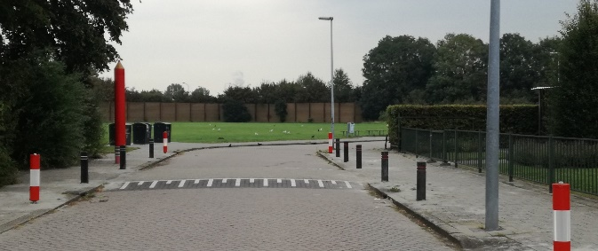
De kinderen krijgen verkeerslessen en doen ook een praktisch en theoretisch verkeersexamen (klas 5 of 6).

Brandveiligheid
De school dient te voldoen aan de Arbo-eisen voor brandveiligheid, ontruiming en arbeidsomstandigheden. We hebben voldoende gediplomeerde BHV’ers (leerkrachten die zijn opgeleid tot bedrijfshulpverlener). Wij oefenen jaarlijks het ontruimingsplan met alle betrokkenen. De BHV’ers worden conform de wettelijke voorschriften geschoold en bijgeschoold.
Voor het omgaan met vuur (bijv. kaarsen) hanteert de school een zgn. vuurprotocol. Waar nodig is er in de betreffende draaiboeken van de jaarfeesten expliciet aandacht voor veiligheidsaspecten en de rol van de BHV’ers.

BHV
Een aantal leerkrachten heeft een BHV-getuigschrift. We streven ernaar dat er altijd minstens drie BHV’ers aanwezig zijn.
Als uw kind op school een ongelukje krijgt dan behandelen wij het kind zelf.
Belangrijk: Als een kind speciale zorg nodig heeft, allergisch is of gebruik maakt van bijzondere medicatie, laat dit dan aan het begin van het schooljaar aan de leerkrachten weten!
Bij ernstiger ongelukken, nemen wij altijd direct contact op met de ouders, zodat u zelf met uw kind naar de dokter, of zo nodig naar het ziekenhuis kunt gaan. Bent u niet te bereiken dan nemen wij deze taak op ons. Vanzelfsprekend bellen wij u dan zo gauw mogelijk op. Mocht u aangaande dit punt specifieke wensen hebben voor uw kind, laat het ons dan weten; binnen wat haalbaar is, houden wij daar rekening mee.
Soms stellen wij in samenwerking met de ouders een protocol op m.b.t. de verzorging van een bepaald kind (bijv. diabetes, heftige allergieën enz.). In deze gevallen is de IB’er altijd betrokken en zijn alle medewerkers op de hoogte.

Medicatie toedienen
In principe dienen wij geen medicatie toe. Ouders dienen gespecialiseerde hulp te regelen (ook op school) als er medische handelingen van toepassingen zijn zoals bijv. het toedienen van injecties, hygiënische verzorging bijv. bij problemen met de stoelgang of andere darmproblemen.
Als van deze afspraak wordt afgeweken, dat wordt hierover een aparte overeenkomst opgesteld. De bereidwilligheid van de leerkracht is hierbij altijd leidend!

De schoolorganisatie

7.1 Het bestuur
Het College van Bestuur is het bevoegd gezag van de Ithaka scholen. Het College werkt als een beleidsbepalend bestuur, waarbij in nauw overleg met de schoolleiding wordt gekomen tot een voorwaardenscheppend en professioneel beleid voor de scholen binnen de stichting.
Het College van Bestuur draagt de eindverantwoordelijkheid voor de identiteit, de instandhouding van de scholen, de kwaliteit van het onderwijs en de bedrijfsvoering. De bestuurstaken van Ithaka zijn dan ook het bewaken van de missie en de doelstellingen van de scholen, het waarborgen van de continuïteit en de onderwijskwaliteit.
Het College van Bestuur delegeert taken die zijn beschreven in een managementstatuut. Uitgangspunt is de Wet op het Primair Onderwijs en de code Goed Bestuur van de Primair Onderwijs Raad.
Het College van Bestuur legt verantwoording over zijn functioneren af aan de Raad van Toezicht. Deze raad bepaalt onder meer de goedkeuring van het strategische beleid, het jaarverslag, en de benoeming en ontslag van leden van het College van Bestuur
Mevr. M. van Wijnen is de bestuurder van Ithaka. Wilt u contact opnemen met haar, bel of mail dan naar het stafbureau van Ithaka (www.vsithaka.nl/contact-met-ithaka/).

De dagelijkse leiding
De directeur is eindverantwoordelijk voor het beleid van de school.
Directeur: Amarins Renema
E-mail directie@rsteinerschool.nl
Telefoon : 072 – 561 86 02
U kunt onder meer voor de volgende aangelegenheden bij de directeur terecht.
- Algemene pedagogische aangelegenheden
- Aan- en afmelding van leerlingen
- Vrij vragen, extra vakantiedagen
- Schoolplan en schoolontwikkeling
- Rooster en vakantieregeling
- Personeelsbeleid
- Begrotingszaken en rekeningen
- Onderhoud en huisvesting
- Veiligheid in en rond de school
- Contact met gemeente en politie
- Klachten
Voor zaken die te maken hebben met uw kind of met de klas van uw kind, moet u eerst de leerkracht benaderen. Korte vragen over praktische onderwerpen kunnen via e-mail, maar voor het delen van zorgen e.d. maakt u een afspraak met de leerkracht.

Medezeggenschapsraad
De beide scholen hebben een gemeenschappelijke gekozen medezeggenschapsraad (MR). Hierin vertegenwoordigen (tenminste) vier ouders en vier leraren de schoolgemeenschap. Deze groep bespreekt en adviseert bij het vaststellen of wijzigen van schoolbeleid; in een aantal gevallen heeft de MR instemmingsbevoegdheid, in andere adviesbevoegdheid. De MR beschikt ook over het zgn. initiatiefrecht.
Het spreekt voor zich dat dit orgaan een centrale plaats heeft in de schoolorganisatie. Het reglement van de MR is bij de directeur en de administratie verkrijgbaar. Het is ook te vinden op de website van de school. De medezeggenschapsraad komt ongeveer 8 keer per jaar bij elkaar. De MR heeft een postvak in de lerarenkamer. U kunt de MR mailen via mr@rsteinerschool.nl.
Voor de namen van de MR-leden: zie de website.

GMR
Tenminste vier maal per jaar komt de GMR (Gemeenschappelijke Medezeggenschapsraad) bijeen, om zich te buigen over bovenschoolse onderwerpen die de twaalf Ithaka-scholen onder ons bestuur betreffen.
Meer informatie: www.vsithaka.nl/ouders/mr-gmr/

De medewerkers

Onderwijzend personeel (OP)
Onze klassenleraren en onze vakleerkrachten zijn goed opgeleide, bevoegde leraren basisonderwijs.
De meeste leraren werken parttime, in de meeste klassen wordt dus met duo’s gewerkt.
Vakleerkrachten verzorgen de vaklessen euritmie, tuinbouw, handenarbeid en handwerken.
In geval van ziekte en verlof worden de lestaken door invalkrachten verricht (en soms door de duo-partners).

Onderwijsondersteunend personeel (OOP)
De medewerkers die niet met een klas kinderen werken, noemen we onderwijsondersteunend personeel.
De dagelijkse leiding berust bij de directeur.
De intern begeleider is de spin in het web m.b.t. de leerlingenzorg en de onderwijskwaliteit op school.
Voor kinderen die meer aandacht nodig hebben, is er soms extra ondersteuning nodig.
- We beschikken over een leerkracht die remedial teacher is.
- We hebben een onderwijsassistent in dienst.
- Soms schakelen we stagiaires in voor de extra ondersteuning.
We beschikken over een parttime conciërge en een parttime administratief medewerker.
Wij zijn heel blij met een mooi aantal vrijwillige medewerkers:
- voor het wekelijks onderhoud van het schoolplein en ‘de buitenkant’ van ons gebouw,
- ICT-ondersteuning,
- ICT-lessen in de 6de klas,
- administratieve en organisatorische ondersteuning,
- zaalverhuur,
- en ondersteuning in de klassen.

VOG
Wanneer op onze school vrijwilligers werkzaam zijn, die op regelmatige basis werkzaamheden verrichten, is een verklaring omtrent gedrag (VOG) vereist. Dit geldt niet voor ouders die bv. helpen bij handwerklessen of leesgroepjes.

Scholing van personeel
Uiteraard is scholing voor onze mooie vorm van onderwijs heel belangrijk. Alle leerkrachten zijn daarvoor specifiek opgeleid (vrijeschoolpabo) of hebben een applicatiecursus gevolgd. Regelmatig volgen onze leraren cursussen, hetzij individueel hetzij met het voltallige team. Jaarlijks wordt daartoe een scholingsplan opgesteld.

Stagiaires
Regelmatig biedt onze school in de verschillende klassen plaats aan stagiaires die vanuit de vrijeschoolpabo uit Leiden bij ons leservaring opdoen. Ook gemotiveerde studenten van andere pabo’s zijn welkom net als studenten van andere onderwijs gerelateerde opleidingen.
Stagiaires werken te allen tijde onder de verantwoording van de klassenleerkrachten.

Vervanging bij ziekte
Het invallersbeleid wordt bovenschools gecoördineerd. Wij werken binnen Ithaka met invallers per regio. Alkmaar, Bergen, Castricum en Oudorp vormen samen een regio en kunnen een aantal invalleerkrachten die een contract hebben met stichting Ithaka benaderen via een digitaal systeem: www.invalpool.nl.
Bij ziekte van een leerkracht zoeken wij in eerste instantie altijd naar vervanging. Indien mogelijk valt de duo-partner in, wanneer zijn/haar collega afwezig is. Als er geen invallers gevonden worden, dan vragen we de ouders om hun kind een dag thuis te houden. Dit is altijd een vráág… Kinderen die thuis niet opgevangen kunnen worden, worden over de overige groepen verdeeld. Dit doen we maximaal één dag. Voorde volgende dagen wordt alles in het werk gesteld om inval te regelen.
Disclaimer: gezien de huidige krapte (het lerarentekort) is e.e.a. niet vanzelfsprekend…

De lerarenvergaderingen
Wekelijks vindt de pedagogische vergadering plaats. Hieraan nemen zo veel mogelijk leerkrachten deel. Hier vinden ook de kinderbesprekingen plaats.
Om de twee weken komt een aantal leerkrachten van de klassen 1 t/m 6 bijeen in de zgn. praktische punten vergadering. Zoals de naam al zegt, worden hierin vooral praktisch-organisatorische onderwerpen besproken, zoals de organisatie van de jaarfeesten en de dagelijkse gang van zaken binnen de school.
De kleuterleidsters hebben hun eigen praktische vergadering, op wekelijkse basis: het kleuteroverleg.

Samenwerking met De Vlinderboom
Zowel op directieniveau als onder leraren en peuterleidsters is er sprake van geregeld contact. Het eerste is meer beleidsmatig, het andere gaat over kinderen en over onderwijs. School en voorschool hebben de intentie om steeds nauwer samen te werken om uiteindelijk te komen tot een vorm van samenwerking die integraal kindcentrum (IKC) wordt genoemd.

Regionale samenwerking
Samenwerking tussen de verschillende vrijescholen in de regio Noord-Holland heeft met het ontstaan van de Stichting Ithaka per 1 januari 2013 een grote impuls gekregen. De noodzaak tot professionalisering en samenwerking wordt steeds belangrijker. Samen willen wij het vrijeschoolonderwijs in de regio versterken. Daarvoor komen maandelijks de directies van de Ithaka-scholen bijeen om gemeenschappelijk beleid te ontwikkelen t.a.v. zaken die alle scholen aangaan. Gezamenlijk wordt er een studiedag georganiseerd voor alle medewerkers van Ithaka om te werken aan de ontwikkeling van de onderwijskwaliteit. De directeuren uit onze regio hebben tussendoor overleg en intervisie met elkaar.

Schoolbeleid

Het schoolplan
Het schoolplan is een verplicht document, waarin de school voor een periode van vier jaar zijn ontwikkelingsdoelen beschrijft en waarin duidelijk gemaakt wordt hoe de kwaliteit van het onderwijs geëvalueerd en verbeterd kan worden. De mening van personeel, ouders en leerlingen is daarbij van groot belang. Elke twee jaar bevragen we personeel, ouders en leerlingen d.m.v. kwaliteitsenquêtes. Ons schoolplan ligt voor een ieder ter inzage op school.

Het jaarplan
Jaarlijks wordt een zgn. jaarplan opgesteld, waarin de actiepunten uit het schoolplan worden geëvalueerd en uitgewerkt. Ook het jaarplan ligt ter inzage op school.

Financiën
Het College van Bestuur houdt in overleg met de schoolleiding en met ondersteuning van de stafmedewerker financiën, het overzicht en de eindverantwoording over het financieel beleid. Een groot deel van de financiële administratie is ondergebracht bij het administratiekantoor ObT (Onderwijsbureau Twente). Jaarlijks worden de begroting en jaarrekening opgesteld. Deze zijn voor ouders ter inzage en worden in de MR besproken.

Regeling vrijwillige ouderbijdrage
Het onderwijs in Nederland is volledig gesubsidieerd. Ieder kind kan in Nederland gratis basisonderwijs genieten. Toch vraagt onze school u om een ouderbijdrage. Daarmee ontstaat er financiële ruimte om van het onderwijs ook werkelijk vrijeschoolonderwijs te maken.
In de vrijeschool is een zo breed mogelijke ontwikkeling van het kind, in denken, voelen en willen, uitgangspunt. Alleen dan is het kind in staat al zijn talenten te ontwikkelen. Daarvoor is het nodig dat er een extra aanbod aan vaklessen, muzikale en kunstzinnige vakken gerealiseerd wordt. Daarnaast zijn er meer zaken die het onderwijsaanbod verrijken, zodat er voor het kind een uitdagende leeromgeving geboden kan worden, waarin het zich gemotiveerd kan ontwikkelen. Voor al deze zaken is de subsidie van de overheid niet toereikend. De school vraagt daarom aan u een ouderbijdrage. Met de bijdrage organiseren wij extra activiteiten en specifiek vrijeschool gerelateerde onderwijszaken, zoals bijvoorbeeld de natuurlijke materialen die we gebruiken en de biologische voeding. De ouderbijdrage is een vrijwillige bijdrage. Het onderwijs in Nederland is immers gratis. We benadrukken de vrijwilligheid, omdat alle kinderen recht hebben op het onderwijs dat zij nodig hebben, ongeacht de financiële middelen van hun ouders. Onze leerlingen zullen nooit worden uitgesloten van de extra’s die wij met de ouderbijdrage kunnen realiseren. Uiteraard is een hogere bijdrage, als u die makkelijk kunt missen, ook van harte welkom. Wij zullen die zeker goed besteden aan mooie activiteiten voor de kinderen en ons hierover in ons jaarverslag verantwoorden. Voor nadere informatie kunt u contact opnemen met de directeur van de school.

Wat gebeurt er met de ouderbijdragen?
Met dit geld worden belangrijke dingen in de school mogelijk gemaakt. Een belangrijk deel wordt besteed aan kosten waar geen overheidssubsidie tegenover staat, bijvoorbeeld de euritmielessen (gedeeltelijk) en de begeleiding daarvan door een pianiste. Wij kiezen als vrijescholen vaak voor duurzame materialen die het milieu minder belasten (schoonmaakmiddelen, biologische producten, verf met een natuurlijke samenstelling, …) en voor kwaliteitsmaterialen. De inrichting van de kleuterklassen met mooi meubilair en speelgoed vraagt om extra middelen. Dat geldt ook voor de aanschaf van leermiddelen zoals periodeschriften, materiaal voor kunstzinnig onderwijs en muziekinstrumenten.
Een wezenlijk aspect van het vrijeschoolonderwijs zijn de jaarfeesten. Voor het organiseren ervan komen door de ouderbijdrage extra middelen ter beschikking. Daarnaast worden hiermee educatieve activiteiten als museumbezoek, excursies en schoolreisjes bekostigd. Uit de ouderbijdragen wordt eveneens het werk van de landelijke Vereniging van Vrijescholen mogelijk gemaakt.
Kortom, de vrijwillige bijdragen maken het vrijeschoolonderwijs voor uw kind(eren) mogelijk.

WIS Collect
De inning van de vrijwillige ouderbijdrage gaat via WIS Collect. Dit is een digitaal systeem en maakt het betalen en innen van de ouderbijdragen makkelijker. U ontvangt een e-mail van onze school vanuit WIS Collect. Via deze e-mail kunt u rechtstreeks met o.a. iDEAL de vrijwillige ouderbijdrage betalen. U bepaalt zelf wanneer en hoe u betaalt. U kunt in één keer betalen, maar als u liever in termijnen betaalt, kan dit ook.

Stichting Artaban
Als u meer bijdraagt dan € 180,- dan kunt u een deel van de ouderbijdrage als een gift beschouwen (aftrekbaar van de belastingen). Deze manier van betalen van de ouderbijdrage verloopt via een aparte stichting. Informatie over de Stichting Artaban vindt u op de website van Ithaka: https://www.vsithaka.nl/over-ons/stichting-artaban/.

De ouders

De hulp van de ouders bij de school
Wij vinden het belangrijk dat ouders helpen op school! Op verschillende manieren kan die hulp invulling krijgen:
- Het meebeleven en helpen voorbereiden van jaarfeesten en andere evenementen en activiteiten waar de kinderen aan deelnemen.
- Daadwerkelijk de helpende hand te bieden bij toneelopvoeringen, muzikale begeleiding, sportactiviteiten enz.
- De organisatie van markten, schoolreisjes en excursies.
- De schoonmaak, pleinvegen, onderhoud en tuinonderhoud.
- Hulp in en om de klas, bijv. als hulp bij het handwerken.
- Lid van de MR of GMR
- Lid van een werkgroep, bijv. tuingroep, biebgroep.
Al deze hulp draagt ertoe bij om de extra’s van ons onderwijs te kunnen realiseren.

Klassenouders
In elke klas zijn klassenouders, die de betrokkenheid van alle ouders bij de school stimuleren. Zij zijn degenen die de taken organiseren die voor elke klas gebeuren moeten. Ze maken het schoonmaakrooster, beheren de klassenpot (zie hieronder) en doen hun best om nieuwe ouders welkom te heten en wegwijs te maken in de school. Klassenouders ondersteunen daarnaast de leerkracht bij de organisatie van de ouderavonden, bij schoolreisjes en excursies, ze organiseren de verjaardag van de leerkracht en verlenen hand- en spandiensten bij de jaarfeesten: hiertoe wordt een ouderhulplijst opgesteld waarop alle ouders kunnen intekenen. Ze doen dus niet alles zelf, maar betrekken alle ouders erbij, en zorgen er zo voor dat de leerkracht er bij praktische zaken niet alleen voor staat.

Klassenoudersoverleg
Enkele malen per jaar organiseren we het zgn. klassenoudersoverleg; de klassenouders komen bij elkaar om te vergaderen in aanwezigheid van een MR-lid uit de oudergeleding en de directeur. Het doel van het klassenoudersoverleg is het verbeteren van de communicatielijnen binnen school, tussen (klassen)ouders, leerkrachten, directie en MR.
U vindt het klassenouderprofiel op onze website.

Klassenpot
De klassenouders vragen aan het begin van het schooljaar een bijdrage voor de klassenpot van € 5,- per kind (vrijwillig). Dit is een klein bedrag dat wordt gebruikt voor lief- en leed, sap, een kaart voor een zieke leerling, een ijsje tijdens de schoolreis enz. De klassenouders kunnen dit uiteraard ook uitbesteden aan een andere ouder; zij houden samen met deze ouder overzicht over de inkomsten en uitgaven.
Alle kosten voor jaarfeesten en excursies worden, in overleg met de directeur, door school betaald. Soms wordt een kleine bijdrage van de ouders gevraagd.

De schoonmaak
De vergoeding die de overheid geeft om de school schoon te houden is krap. Toch is er nu een acceptabel schoonmaakschema dat door een schoonmaakbedrijf wordt uitgevoerd. Dagelijks worden de gangen en toiletten schoongemaakt en ieder lokaal krijgt wekelijks een schoonmaakbeurt. Iedere dag worden de lokalen door de leerkracht en door de leerlingen geveegd.
Eén keer per jaar worden klassenvloeren daar waar nodig in de was gezet.
Periodiek, ongeveer twee keer per jaar, wordt hulp van ouders gevraagd om bij toerbeurt te helpen om het klaslokaal schoon te maken en om een deel van de ramen te lappen. In de hogere klassen helpen de kinderen mee.

Ouderbetrokkenheid op onze school

Tuingroep
Een groep ouders zet zich in voor het onderhoud van het schoolplein. Het doel van de tuingroep is het vergroenen en verduurzamen van het schoolplein. Er wordt veel vrijwillig bijgedragen door ouders aan menskracht, kennis, materialen en arbeid.
De tuingroep organiseert een aantal tuindagen in een jaar. Als daartoe de noodzaak aanwezig is, kunt u in een oproep in de nieuwsbrief verwachten.

Biebgroep
De biebgroep bestaat uit een aantal ouders en een leerkracht. De biebgroep houdt de bibliotheek aantrekkelijk voor de leerlingen. Vrijwillige ouders staan elke ochtend volgens een rooster bij de bibliotheek als de kinderen boeken komen ruilen.

Ouderkoor
Op de Rudolf Steinerschool is het mogelijk om deel te nemen aan het ouderkoor. Elke maandagochtend van 8.30 u tot 10.30 u oefent het ouderkoor in de school. Zij zingen onder vakkundige leiding een veelzijdig repertoire en geven regelmatig acte de presence op jaarfeesten en hoogtijdagen. Nieuwe leden zijn altijd welkom.

Herfstmarkt
De marktgroep organiseert in de periode oktober/november in samenwerking met veel ouders een herfstmarkt. Tijdens de markt worden o.a. door ouders gemaakte werkstukken aangeboden en worden tal van activiteiten voor de kinderen georganiseerd.

Communicatie
Binnen school communiceren we via Parro, een communicatieapp die voldoet aan de richtlijnen van de AVG.

Contact ouders - klas

Oudergesprekken
In de oudergesprekken bespreekt de leerkracht met u de ontwikkeling van uw kind. Afspraken worden op initiatief van de leerkracht of van de ouders gemaakt. In ieder geval vinden er tweemaal per schooljaar met alle ouders afzonderlijk gesprekken plaats naar aanleiding van de afgenomen toetsen en de algehele ontwikkeling van het kind.

Ouderavonden
In de loop van het jaar worden in iedere klas gemiddeld twee ouderavonden gehouden, waarin de leerkracht een beeld geeft van wat er in de klas gebeurt. De lesstof komt aan de orde, ervaringen worden uitgewisseld, achtergrondinformatie wordt gegeven en er wordt gesproken over praktische en pedagogische onderwerpen.
Wij vinden het van groot belang dat ouders daarbij aanwezig zijn; de ouderavonden zijn een belangrijke schakel in de wisselwerking tussen onderwijs en opvoeding. U blijft bovendien op de hoogte van de ontwikkelingen van en in de klas. Als u verhinderd bent op de ouderavond, wilt u zich dan van tevoren afmelden bij de klassenleerkracht?

Klassenbrief
Aan het eind van een vakantie of in de loop van de eerste week na een vakantie, ontvangen ouders een nieuwsbrief van de leerkrachten. Zij blikken hierin vooruit op de periode die komen gaat.

Contact ouders - school

Algemene ouderavonden
Elk schooljaar organiseren we twee algemene ouderavonden. Een van die avonden is gewijd aan het onderwijs op onze school. Voor de andere avond nodigen we meestal een gastspreker uit voor een boeiende lezing.

Voorjaarsconcert

Elk jaar wordt er een voorjaarsconcert georganiseerd: het schoolkoor (klas 4/5/6) zingt en kinderen die in het schoolorkest spelen, treden die avond/ochtend op. lDe nieuwsbrief
Aan het einde van de week wordt de nieuwsbrief via e-mail naar de ouders verzonden. Daarin staan o.a. de agenda van de lopende activiteiten en praktische mededelingen zoals bijvoorbeeld aankondigingen van ouderavonden, activiteiten op school en organisatie van jaarfeesten, maar ook achtergrondinformatie, verslagen van leuke gebeurtenissen, berichten van derden.
Kopij kan tot uiterlijk donderdag 12.00 uur per e-mail worden aangeleverd bij de redactie op het volgende e-mailadres: nieuwsbrief@rsteinerschool.nl
De nieuwsbrief wordt AVG-proof verzonden vanuit ParnasSys. Oud-ouders, grootouders die op hun kleinkinderen passen en andere belangstellenden kunnen zich opgeven via het bovenstaande mailadres, ook zij ontvangen dan de wekelijkse nieuwsbrief.

Uw persoonlijke gegevens
Het doorgeven van wijzigingen van gegevens voor de leerlingenadministratie is de verantwoordelijkheid van de ouders. U kunt de wijzigingen doorgeven aan Nellie van Trotsenburg: info@rsteinerschool.nl

Website
Informatie over de school kunt u vinden op onze website: www.rsteinerschool.nl
U vindt er ook documenten en formulieren. Er zijn links naar andere sites die te maken hebben met het vrijeschoolonderwijs en haar achtergronden.

Facebook
Onze school heeft een Facebook-pagina. M.i.v. het schooljaar 2019-2020 wordt deze pagina alleen nog maar gebruikt worden voor het delen van interessante links en algemeen onderwijsnieuws. Dit heeft te maken met de invoering van de nieuwe wetgeving betreffende de privacy (AVG).

De prikborden
Verschillende aankondigingen zijn ook te vinden op de prikborden in de hal van de school. Het ophangen van affiches e.d. op het grote prikbord, mag alleen na overleg met Carin Boonstoppel of de directeur.

Bescherming van de privacy van leerlingen
Met ingang van het schooljaar 2019-2020 (en formeel al sinds 26 mei 2018) moeten wij voldoen aan de nieuwe privacywetgeving (AVG Algemene Verordening Gegevensbescherming). Alle Ithaka-scholen zijn aan een screening onderworpen en zullen zo als gauw mogelijk AVG-proof zijn.
Het belangrijkste is de bewustwording van eenieder die met privacygevoelige informatie omgaat. Zo is het belangrijk om wakker te zijn over hoe je communiceert en hoe je omgaat met informatie binnen en met name buiten een systeem. We werken aan een professionele schoolcultuur waarin wij vakkundig en verantwoord omgaan met de informatie die ons wordt toevertrouwd.
Wij geven NOOIT informatie door aan derden zonder uw uitdrukkelijke toestemming tenzij er sprake is van bijv. een levensbedreigende situatie.

1. Administratie (ParnasSys)
In de administratie (ParnasSys) worden de volgende gegevens van leerlingen opgenomen (de gegevens die aangegeven worden met een * zijn verplicht door ouders aan te leveren):
- Leerling: *naam, *voornaam, roepnaam, *geboortedatum, *geslacht, *adres, *nationaliteit, *geboorteplaats en *BSN.
- Ouder(s)/verzorger(s): *naam, *voorletters, voornaam, *adres, *nationaliteit, *telefoonnummer(s), opleidingsgegevens en -eindniveau
- Gegevens die noodzakelijk zijn met het oog op de gezondheid - waaronder de naam van de huisarts.
- De LVS- en uitstroom-gegevens.
- Verslagen en notities.

2. Mailen
Leerkrachten gebruiken ParnasSys en Parro om ouders te mailen. Ouders kunnen de leerkrachten ook via Parro een bericht sturen. Mail is een ‘gevaarlijk’ medium: het gebeurt vaker dan wenselijk is, dat er in een emotionele bui een e-mail wordt ‘afgevuurd’ die meer schade toebrengt dan bijdraagt aan een gezonde communicatie! Daarom…
… gebruiken we e-mail alleen voor korte, zakelijke communicatie – en soms voor het delen van verslagen e.d. Mail is echter niet een medium waarlangs wij klachten bekend maken, zorgen uiten of ongenoegen spuien. Als ouders of leerkrachten behoefte hebben aan het delen van een klacht, het uiten van zorgen of het spuien van ongenoegen, dan wordt er een afspraak voor een gesprek gemaakt. Via een korte mail kan wel bekend gemaakt worden dat er behoefte is aan een gesprek – en (in twee regels) waarover dat gesprek zal gaan.

3. Telefoonnummers
Wij beschikken over de persoonlijke telefoonnummers van ouders, en vaak ook over de nummers van opa’s en/of oma’s, oppas, goede buren. Dit omdat er altijd iemand bereikbaar moet zijn in het geval van een calamiteit.
Telefoonnummers en andere strikt persoonlijke gegevens worden nimmer met derden gedeeld zonder uitdrukkelijke toestemming van de eigenaar van deze gegevens.

4. Privacy van de medewerkers
Ook medewerkers hebben recht op privacy. Als zij er al voor kiezen om ouders te bellen met hun mobiele telefoon, dan gebeurt dat altijd in vertrouwen. Wij verwachten van ouders dat zij zorgvuldig met deze gegevens omgaan, dus bijv. het nummer niet doorgeven aan andere ouders, en ook niet ’s avonds of in het weekend bellen enz.

5. Foto's van leerlingen
Wij maken bij diverse gelegenheden foto’s waarop onze leerlingen voorkomen. We onderscheiden daarbij twee situaties:
- gebruik in openbare uitingen (folder, jaarboekje, website, …)
- gebruik in een besloten omgeving (nieuwbrief, besloten deel website, …)
Om de online privacy van leerlingen te waarborgen, gelden er strenge regels. Een foto waarop een leerling herkenbaar in beeld is, zegt iets over de leerling. Die foto is een persoonsgegeven. Wil de school een foto van een leerling op de schoolwebsite zetten? De privacywetgeving eist dat daar vooraf uitdrukkelijk toestemming voor wordt gevraagd.
Toestemming geven door één of twee ouders? Als leerlingen jonger zijn dan 16 beslissen de wettelijk vertegenwoordigers (de ouders) over de privacy. De wet gaat ervan uit dat je als school mag vertrouwen op de mededelingen van één ouder. Als dat vertrouwen terecht is, dan is de andere ouder ook gebonden aan die mededeling. Bij het ondertekenen van de toestemmingsverklaring, mag de school dus vertrouwen op de toestemming als één ouder die geeft. Alleen als de school weet dat de andere ouder (die niet getekend heeft) tegen de toestemming is, mag de school niet uitgaan van die ene ondertekening. Dan moet de school van beide ouders toestemming hebben. Vooral bij gescheiden ouders vinden wij het verstandig om de toestemming van beide ouders te vragen.
Voor het intrekken van toestemming is de mededeling van één ouder voldoende. Bij twijfel vragen wij de handtekeningen van beide ouders.
Het is de bedoeling dat de school jaarlijks terugkomt op de gemaakte afspraak. Aan het begin van de schooljaar besteden we aandacht aan de gemaakte keuze van de ouders via onze nieuwsbrief: wilt u uw toestemming intrekken, meldt dat dan aan de administratie van school.
Van Facebook tot folder: wij vragen specifiek toestemming
In het toestemmingsformulier is aparte toestemming opgenomen voor verschillende categorieën. De wetgever eist dat een ouder een goedgeïnformeerde beslissing kan nemen, die ook specifiek is.
Geen toestemming is geen publicatie
Als ouders geen toestemming hebben gegeven voor gebruik van foto's, dan zorgt je school er natuurlijk voor dat de foto's niet op internet verschijnen.
Verwijderen op grond van privacy-wetgeving
Wij zijn als school verplicht om gehoor te geven aan een verzoek tot verwijdering op grond van de privacywetgeving.
Geen toestemming nodig voor
Er is geen toestemming van ouders nodig voor het gebruik van foto’s en video’s in de klas en les voor onderwijskundige doeleinden. Ook is er geen toestemming nodig voor het plaatsen van een foto op een schoolpas of voor gebruik van een foto in het administratiesysteem. Wel gelden voor het gebruik van dat beeldmateriaal de gewone privacyregels (zoals dataminimalisatie: terughoudend omgaan met foto’s en video’s van leerlingen).

7. Toestemmingsformulier
Achteraan deze schoolgids vindt u een formulier waarmee u al dan niet toestemming kunt geven m.b.t. het gebruik van foto’s. Dit formulier wordt jaarlijks tijdens de eerste ouderavond aan ouders uitgereikt en weer ingenomen.
De administratie verwerkt de gegevens en stelt de betrokkenen op de hoogte.

Wegwijzer bij klachten of zorgen
Heeft u een zorg, ontevreden gevoel of een klacht?
Het kan voorkomen dat u een zorg, ontevreden gevoel of klacht heeft. Of misschien heeft u iets gesignaleerd waarover u in gesprek wilt gaan of waarop u actie wilt ondernemen. Of u nu ouder bent van één van onze leerlingen of medewerker, uw mening is voor ons waardevol.
In de meeste gevallen kan uw zorg of ontevredenheid in goed overleg opgelost worden. In sommige gevallen lukt dat helaas niet. In onze Wegwijzer bij klachten of zorgen vertellen wij u over de stappen die u kunt nemen. Daarnaast geven wij een toelichting op wat u van de verschillende betrokken contactpersonen kunt verwachten. U kunt deze wegwijzer vinden op onze websites:

http://www.rsteinerschool.nl/onze-organisatie/wegwijzer-bij-klachten-of-zorgen/

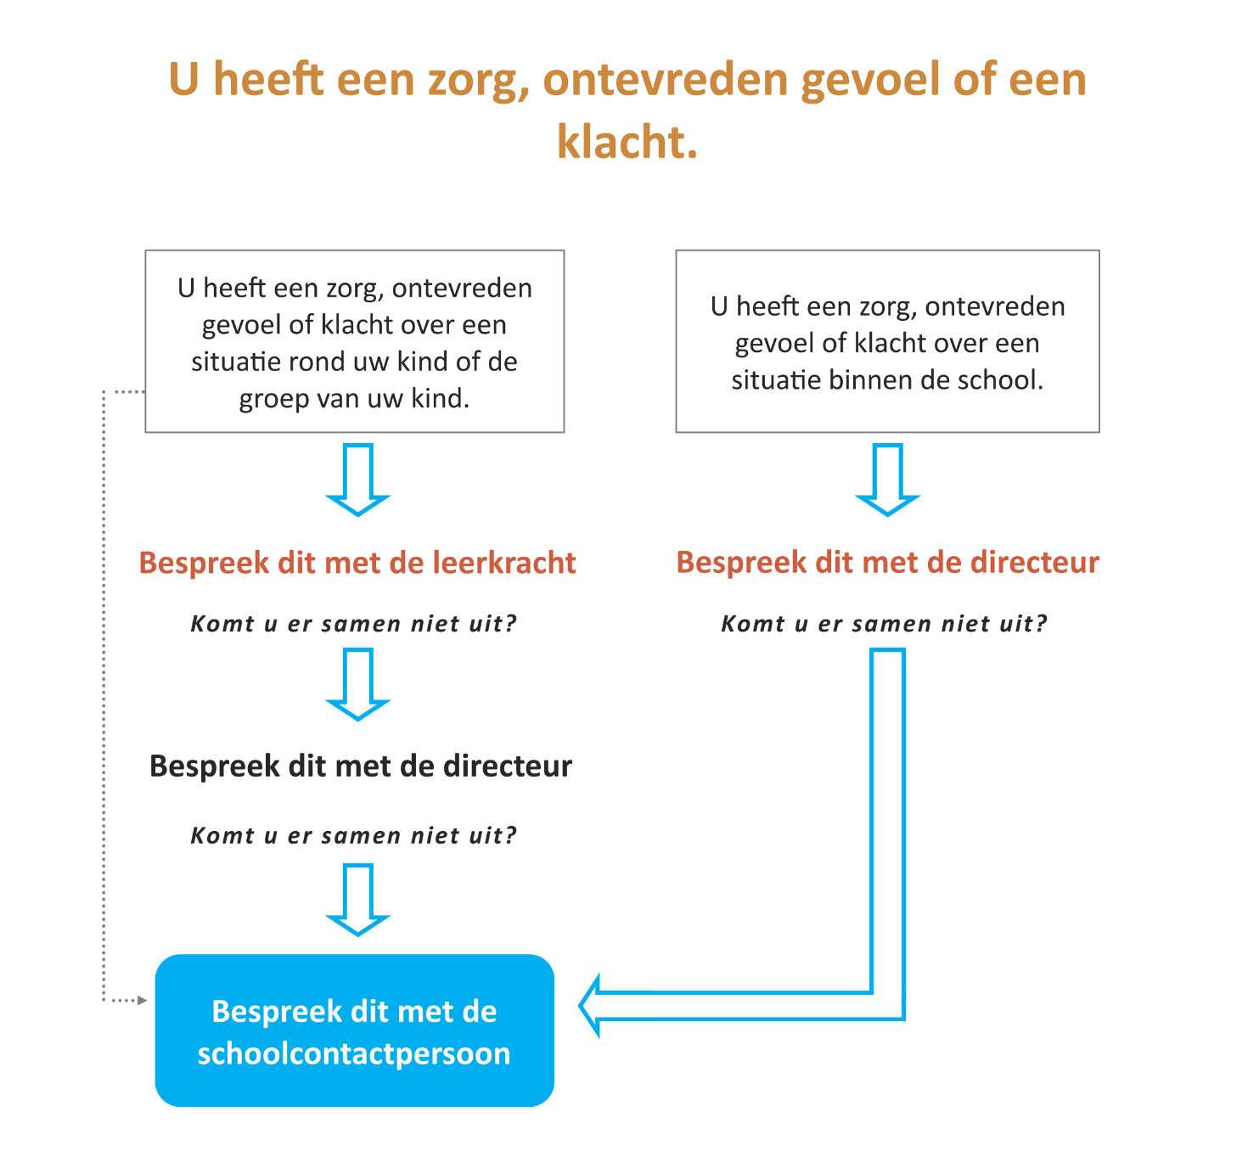

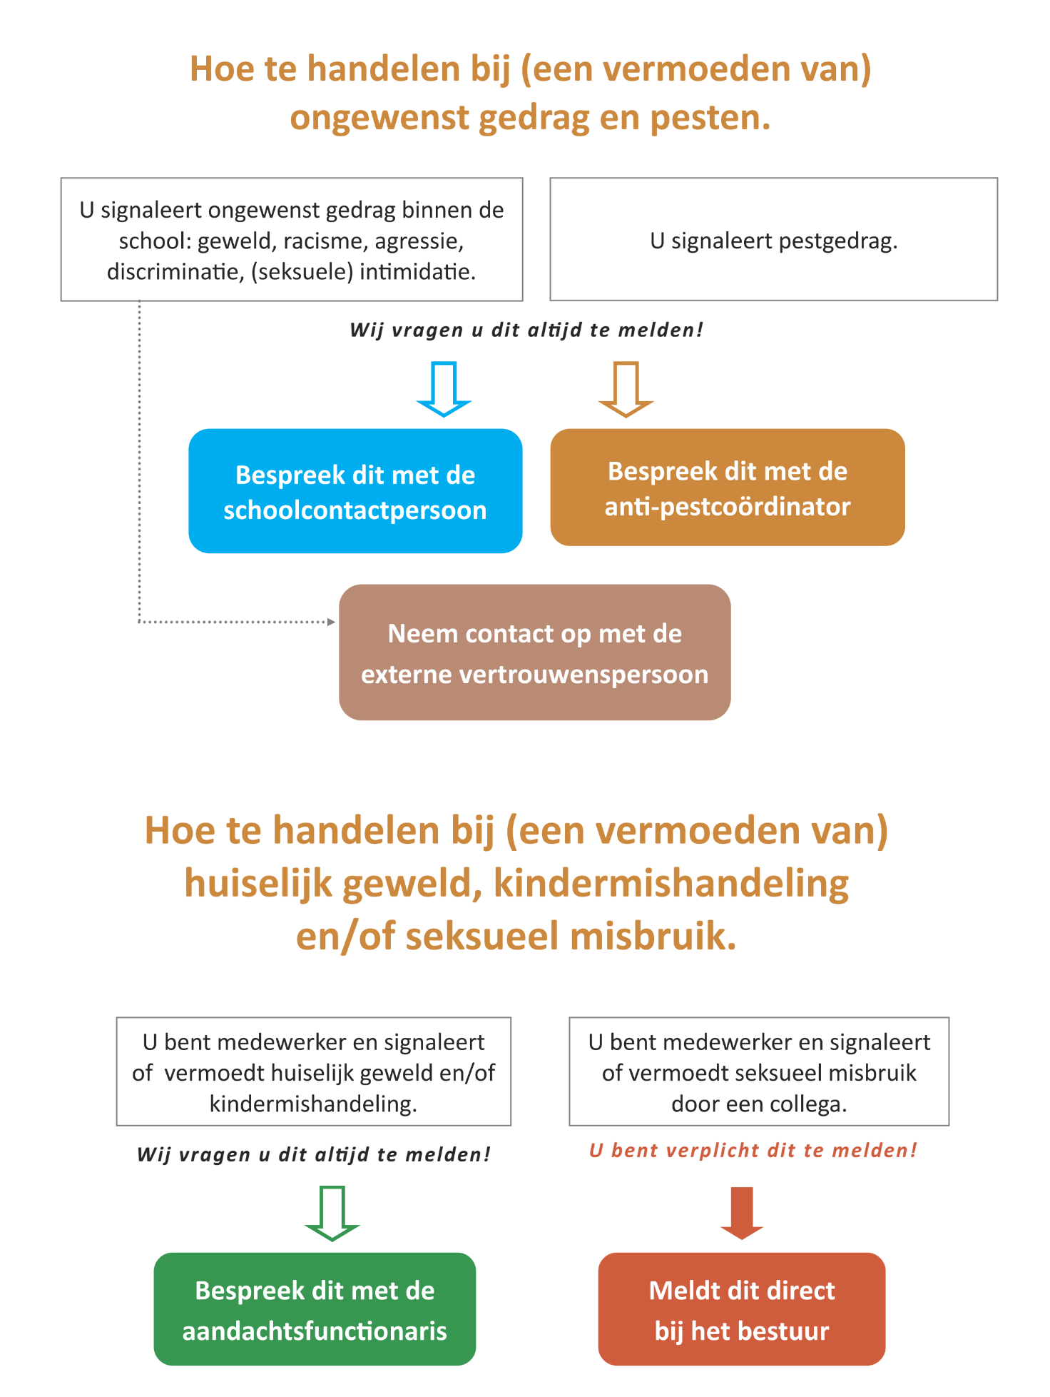

Op onze school zijn dit de contactpersonen:
- Directeur: Amarins Renema (directie@rsteinerschool.nl)
- Schoolcontactpersoon: Marianne de Groote (m.degroote@rsteinerschool.nl)
- Aandachtsfunctionaris: Roswitha van der Kooij (r.vanderkooij@rsteinerschoolnl.)
De Wegwijzer en de volledige klachtenregeling vindt u op de website van Ithaka: http://www.vsithaka.nl/ouders/wegwijzer-bij-klachten-of-zorgen/
Voor alle scholen van Ithaka zijn er twee externe vertrouwenspersonen: Namen en contactgegevens vindt u in het jaarboekje.

Schoolafspraken en praktische zaken

Schooltijden (continurooster)
Hieronder vindt u een tabel met de schooltijden. Voor alle actuele informatie m.b.t. schoolvakanties en vrije dagen, verwijzen we u naar het jaarboekje.
 |  | 4-jarige kleuters | overige kleuters | klas 1 | klas 2 | klas 3 | klas 4 | klas 5 | klas 6
maandag | 8.25 - 12.45 | V | V | V | V | V | V | V | V
 | 13.15 - 14.45 | X | X | X | V | V | V | V | V
dinsdag | 8.25 - 12.45 | V | V | V | V | V | V | V | V
 | 13.15 - 14.45 | X | X | V | V | V | V | V | V
woensdag | 8.25 - 12.45 | V | V | V | V | V | V | V | V
 | 13.15 - 14.45 | X | X | X | X | X | X | X | X
donderdag | 8.25 - 12.45 | V | V | V | V | V | V | V | V
 | 13.15 - 14.45 | X | V | V | V | V | V | V | V
vrijdag | 8.25 - 12.45 | V | V | V | V | V | V | V | V
 | 13.15 - 14.45 | X | X | X | X | V | V | V | V

Vanaf hun 5de verjaardag hebben de kleuters middagschool op donderdagmiddag. Voor kleuters loopt de lestijd tussen de middag door, immers ook het eten wordt beschouwd als een pedagogische activiteit en als zodanig ook opgevoerd op het lesrooster.
Wanneer er middagschool is, blijven de kinderen tussen de middag op school en eten ze hun meegebrachte boterham op in de klas onder toezicht van hun leerkracht of een onderwijsassistent.

Op tijd komen

Begin van de schooldag
We verwachten dat alle kinderen op het plein zijn als de bel om 8.25 uur wordt geluid. De klassen gaan dan naar binnen onder begeleiding van de leerkracht en om 8.30 uur beginnen de lessen. Een leerling is te laat als hij na 8.30 uur de klas inkomt, en wordt als dusdanig geregistreerd. Te laat in de klas zijn zonder geldige reden geldt als ongeoorloofd verzuim.
Het kan voorkomen dat een leerling niet op tijd op school kan zijn. Reden kan zijn dat de auto niet wil starten of dat er even een doktersbezoek nodig is. U wordt gevraagd dit via een Parro bericht aan de leerkracht te laten weten. t

Problematisch verzuim: de 3-6-9 regel
Te laat komen: als een leerling 3x te laat in de klas komt, wordt door de leerkracht contact opgenomen met de ouders. De urgentie van het op tijd komen wordt besproken. Mocht het verzuim aanhouden en het kind komt herhaaldelijk niet op tijd, dan neemt na 6x te laat de directeur contact op met de ouders. Als het verzuim vervolgens tóch aanhoudt dan zal na 9x te laat de leerplichtambtenaar geïnformeerd worden en kunt u een oproep voor een gesprek met de leerplichtambtenaar Gemeente Alkmaar verwachten.
Ook als het te laat komen wel vooraf gemeld wordt, maar de reden niet geldig geacht wordt door de schoolleiding, wordt daarover contact opgenomen met de ouders. Dit geldt ook voor uiteraard onrechtmatig ziekmelden.

Ziek zijn
Wanneer uw kind ziek is, wilt u dat dan voor schooltijd aan de school melden via ziekmelden@rsteinerschool.nl. .
Bij afwezigheid van een leerling die niet is afgemeld, wordt er na 9 uur (en anders zo snel mogelijk daarna) contact met de ouders opgenomen.
Als een leerling méér dan 6 dagen ziek is in een periode van 6 weken, dan kan de schoolleiding contact met de ouders opnemen om te overleggen over deze situatie.
Bij langdurige ziekte is het van belang om met de leerkracht en de intern begeleider te overleggen hoe de leerling onder deze omstandigheden toch nog onderwijs kan krijgen. Daarvoor zijn wettelijke voorzieningen van kracht waarover de IB’er u kan inlichten.

Lesverzuim

Vrije dagen en vakanties
Omdat wij periodeonderwijs geven, missen kinderen al gauw een heleboel! In korte tijd wordt veel stof aangeboden die niet via methodes valt in te halen. Ouders worden dan ook dringend verzocht lesverzuim tot een minimum te beperken en zich rekenschap te geven van de Leerplichtwet.
Kinderen vanaf 5 jaar zijn leerplichtig en kunnen dus niet zonder toestemming van school thuisblijven.

Procedure bij lesverzuim
Lesverzuim dient u minimaal twee weken van tevoren bij de directeur schriftelijk aan te vragen.
Vakantieverlof
Vakantieverlof dient minimaal twee maanden tevoren bij de schoolleiding te worden ingediend. Het verlof wordt slechts verleend indien:
- het in verband met de werksituatie van een van de ouders alleen mogelijk is buiten de schoolvakanties op vakantie te gaan;
- er een werkgeversverklaring wordt overlegd, waaruit blijkt dat geen verlof binnen de vastgestelde schoolvakantie mogelijk is;
- als het gaat om de enige mogelijkheid dat jaar om met het hele gezin op vakantie te gaan.
Het vakantieverlof mag:
- één maal per schooljaar worden verleend;
- niet langer duren dan 10 schooldagen;
- niet plaatsvinden in de eerste twee weken van het schooljaar (dus niet aansluiten op de zomervakantie).
Verlof wegens gewichtige omstandigheden
Een verzoek om extra verlof wegens gewichtige omstandigheden van 10 schooldagen per jaar of minder, dient, zo mogelijk, minimaal 2 weken van tevoren, bij de schoolleiding te zijn ingediend. Het verlof kan worden verleend:
- voor het voldoen van een wettelijke verplichting, voor zover dit niet buiten de lesuren kan geschieden, voor ten hoogste 1 dag;
- voor het bijwonen van het huwelijk van bloed- of aanverwanten t/m de 3e graad voor 1 of ten hoogste 2 dagen, afhankelijk of dit huwelijk wordt gesloten in of buiten de woonplaats van de leerling;
- bij ernstige ziekte van ouders of bloed- of aanverwanten t/m de 3e graad, duur in overleg met de schoolleiding;
- bij overlijden van bloed- of aanverwanten, afhankelijk van de graad, 1 tot 4 dagen;
- bij 25-, 40- en 50-jarig ambtsjubileum en het 12½-, 25-, 40-, 50- en 60-jarig huwelijksjubileum van ouders of grootouders 1 dag;
- voor andere naar het oordeel van de schoolleiding belangrijke redenen.
Aanvraagformulier ‘Vrijstelling van geregeld schoolbezoek’ (met richtlijnen) en werkgeversverklaring is verkrijgbaar bij de administratie. U kunt het ook vinden op onze website.
De aanvraag wordt beoordeeld door de directeur. Deze zal bij twijfel altijd het advies van de leerplichtambtenaar inwinnen en dat advies ook meestal opvolgen.
De wet verplicht de school ongeoorloofd verzuim bij de leerplichtambtenaar te melden. De leerplichtambtenaar heeft opsporingsbevoegdheid en kan proces verbaal opmaken met pittige boetes tot gevolg.
Zie verder ons leerplicht- en verzuimprotocol op de website.
Vrij vragen voor arts, orthodontist e.d.
Wij stellen het op prijs wanneer deze bezoeken buiten de schooltijden plaatsvinden. Wilt u, wanneer dat niet mogelijk is, de klassenleerkracht daar tijdig van op de hoogte stellen?

Continurooster
Aangezien onze school een regiofunctie vervult, blijven alle kinderen tijdens de middagpauze op school over. Zij eten dan in de klas met hun leerkracht. Het is de gewoonte dat de kinderen ook voor de ochtendpauze een broodje mee naar school nemen. Koek en snoep hoort niet op school thuis en daarom niet in de lunchtrommel: dat is voor thuis. Om het milieu te sparen raden wij het gebruik van blikjes en pakjes sap af. Tijdens de pauze bij het buitenspelen wordt er toezicht gehouden door medewerkers.

Verjaardagen
Kinderen mogen natuurlijk op school trakteren als ze jarig zijn. Graag zien we een eenvoudige, gezonde, suikervrije traktatie, die redelijkerwijs in een korte pauze is te nuttigen.

Telefonische bereikbaarheid
De administratie van onze scholen is helaas beperkt bezet; het kan gebeuren dat de telefoon niet wordt opgenomen. Probeert u het dan een kwartiertje later nog een keer…

Leermiddelen
Leermiddelen worden door de school verstrekt. Wij stellen het echter op prijs wanneer de ouders zelf voor de volgende zaken willen zorgen (de kosten hiervan zijn echter op vrijwillige basis):
Kleuters en klassen 1-6 # Euritmieschoenen met ruwe zool (‘euritmietjes’)
Voor de euritmielessen zijn euritmieschoentjes nodig met een stroeve zool. Bij de kleuterklassen zijn gekleurde euritmietjes aangeschaft door de school. Vanaf klas 1 worden ouders geacht deze aan te schaffen. De euritmiedocent kijkt in de klassen wie er andere euritmietjes nodig heeft. Dan worden eerst geput uit de voorraad 2e hands schoentjes. Pas als die op zijn, krijgt uw kind een brief mee waarin staat hoe u nieuwe schoentjes voor € 8,- kunt aanschaffen. Zodra dit geld in een envelop bij de euritmist is gekomen, wordt uit de voorraad goede en geschikte euritmietjes, een nieuw paar bij uw kind op de groei aangemeten. Om zo veel mogelijk kinderen van 2e hands euritmietjes te voorzien zou het fijn zijn om euritmietjes die niet meer gebruikt worden bij de euritmiedocent gewassen in te leveren.
Dank voor uw medewerking!
Klassen 1-6 # Binnenschoenen
We hebben op beide scholen een prachtig avontuurlijk en natuurlijk schoolplein met veel onverharde delen… De vloeren in de klassen zijn kwetsbaar (parket, linoleum) en hebben zeer te lijden als we er met ‘zanderige’ schoenen over lopen. I.v.m. de schoonmaak houden we het zand sowieso liever buiten de klassen, dus daarom hebben alle kinderen binnenschoenen aan in de klas.
Klas 2 of klas 3 # Een blokfluit
In overleg met de leerkracht van klas 2 of 3 wordt een blokfluit gekozen en worden de fluiten vervolgens ingekocht door school en betaald door de ouders.
Op de Rudolf Steinerschool experimenteren we momenteel met altblokfluiten.
Klas 1-6 # Gymspullen
Een gymtas met daarin: een korte broek, een T-shirt, sokken en goede gymschoenen met zolen die niet afgeven op de vloer van de gymzaal. De tas dient regelmatig mee naar huis genomen te worden, zodat alles gewassen kan worden.

Verzekeringen
De school heeft een collectieve ongevallenverzekering voor de leerlingen afgesloten. Deze geldt gedurende de schooltijd. Tijdens schoolreisjes zijn kinderen en begeleiders verzekerd via een door de school afgesloten schoolreis-(ongevallen-)verzekering. Schades dienen zo snel mogelijk, maar uiterlijk binnen 14 dagen, via een schadeformulier bij de verzekeringsmaatschappij gemeld te worden.

Aanvraag vergoeding vervoerskosten
Ouders van kinderen die verder dan 6 km van de school wonen, kunnen bij hun eigen gemeente een aanvraag indienen voor vergoeding van vervoerskosten.
Ook is het mogelijk dat een gemeente i.p.v. een bijdrage in de vervoerskosten het vervoer zelf verzorgt. In de meeste gevallen wordt een bijdrage van de ouders gevraagd. Meer informatie is te verkrijgen bij de gemeente waarin u woont.

Belangrijke data 2022-2023

Vakanties en overige vrije dagen
Zie het jaarboekje.

Urenverantwoording
De school dient zich te houden aan het wettelijk aantal voorgeschreven lesuren. In totaal dienen de leerlingen over 8 jaar basisonderwijs minimaal 7520 uren les te krijgen. Daarnaast dient er een marge te worden opgenomen voor onvoorziene omstandigheden zoals calamiteiten, ijsvrij enz.
Dit is de urenverantwoording (berekening) voor 2022-2023.

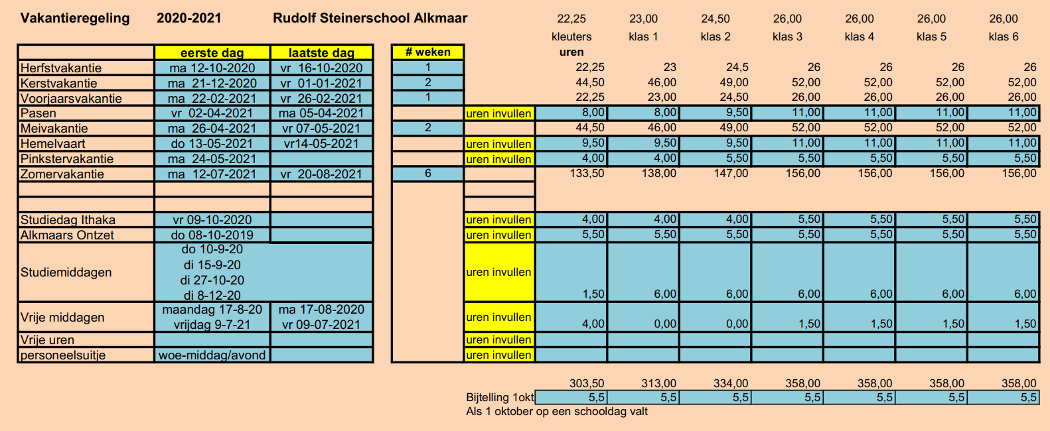
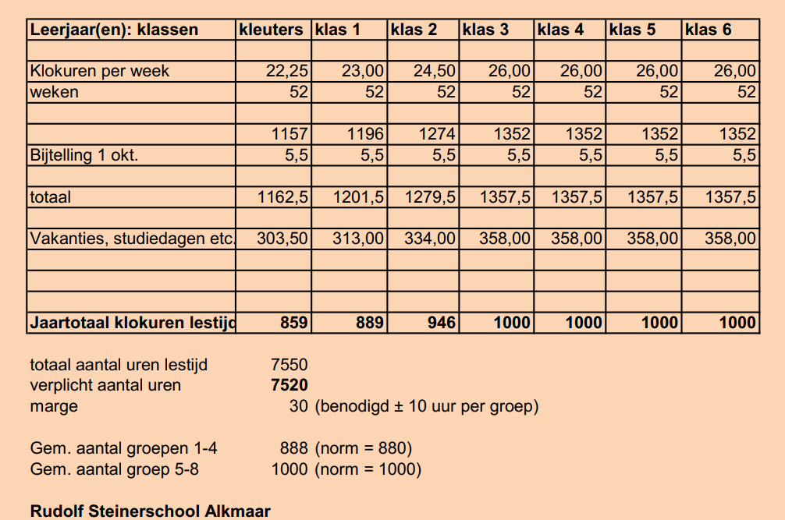

Bestuur, MR en overige

Het bestuur
Sinds 1 januari 2014 vallen dertien vrijescholen in Noord- en Zuid-Holland onder het bestuur van de Stichting Vrijescholen Ithaka: Alkmaar, Oudorp, Bergen, Castricum, Haarlem (3 hoofdvestigingen, 2 nevenvestigingen), Hillegom, Hoorn, Purmerend, Zaandam.

Marin van Wijnen is bestuurder van de Stichting Vrijescholen Ithaka. Tevens is er een Raad van Toezicht aangesteld.
De Bestuurder en de Raad van Toezicht onderschrijven en bewaken de uitgangspunten van het vrijeschoolonderwijs en zijn juridisch eindverantwoordelijk voor de uitvoering daarvan.
De Bestuurder mandateert een groot deel van haar bevoegdheden aan de directeur zoals is vastgelegd in het directiestatuut.

Contactgegevens
Stichting Vrijescholen Ithaka
Postbus 92
2050 AB Overveen
Telefoon: 023-5272550
E-mail: secretariaat@vsithaka.nl
Website: www.vsithaka.nl

Contactgegevens medewerkers, MR, BSO enz.
Een actueel overzicht vindt u in het jaarboekje.

Adressen van vrijescholen in de
regio
Zie http://www.vsithaka.nl/scholen/

Overige adressen

Vereniging van vrijescholen
Adres: Diederichslaan 25, 3971 PA, Driebergen
Tel: 0343-53 60 60
E-mail: vereniging@vrijescholen.nl
Website: www.vrijescholen.nl
De Vereniging van vrijescholen is de landelijke belangenorganisatie van vrijeschoolbesturen. Eind 2017 telde Nederland in totaal 106 locaties voor vrijeschoolonderwijs. Er zijn in Nederland bijna 28.000 leerlingen die op een vrijeschool zitten. De laatste vijf jaar groeide het aantal leerlingen op de vrijeschool landelijk met bijna 25%.
Taken van de Vereniging van vrijescholen:
- Ondersteunen bij bestuurlijke en managementvraagstukken;
- Behartigen van de belangen van vrijescholen op landelijk niveau;
- Werken aan de ontwikkeling en de borging van de kwaliteit van vrijeschoolonderwijs;
- Stimuleren van nationale- en internationale samenwerking in de vrijeschoolbeweging
Meer weten?
Abonneer je op de nieuwsbrief en bezoek de website www.vrijescholen.nl en www.kiezenvoordevrijeschool.nl

Academie voor ouders
De Academie voor Ouders biedt voor opvoeders een plek, waar inzichten geboden worden die ondersteuning geven in de opvoeding van kinderen. Daarbij zijn materiële en praktische zaken van belang, maar ook ideële en principiële gezichtspunten komen aan bod. Mensbeelden vormen de inspiratie; antroposofie beweegt ons tot onderzoeksvragen.
E-mail: info@acadenmievoorouders.org
Website: www.academie-voor-ouders

BVS-schooladvies, partner van uw school
“Kennis delen – mensen verbinden”
BVS-schooladvies is al 40 jaar een landelijk kennis- en expertisecentrum voor vrijeschoolonderwijs. Wij richten ons op de begeleiding van het onderwijs op vrijescholen en de schoolorganisatie. Centraal staat de inrichting van het vrijeschoolonderwijs. Wij begeleiden vrijescholen bij verbetertrajecten, verandertrajecten en visietrajecten. Daarnaast bieden wij trainingen over de achtergrond van de vrijeschool.
Ook hebben we, ter ondersteuning van leraren, webapplicaties en publicaties gemaakt.
BVS-schooladvies heeft adviseurs met kennis over de volgende onderwerpen:
- inhoudelijke thema’s rond het vrijeschoolonderwijs
- schoolorganisatie
- inhoud van het onderwijs, zoals didactiek, handelingsgericht werken, sociaal-emotionele ontwikkeling
- leerlingenzorg/ondersteuning.
Bovenstaande diensten worden aangevraagd door vertegenwoordigers van de school. Ook ouders kunnen bij ons terecht voor vragen m.b.t. de ontwikkeling van hun kind.
Voor uitgebreide informatie van ons complete aanbod (voor scholen en ouders) kunt u een bezoek brengen aan onze website: www.bvs-schooladvies.nl.
U kunt ons ook bellen of mailen:
telefoon - (030) 281 96 56
mail - admin@bvs-schooladvies.nl

Verenigde Bijzondere Scholen
Bezuidenhoutseweg 225, 2594 AL Den Haag
Tel: 070 - 331 52 52
De VBS is een werkgeversorganisatie en werkt samen met de andere werkgevers- en schoolleidersorganisaties in het onderwijs.
De VBS behartigt de belangen van de bij de VBS aangesloten scholen; naast belangenbehartiging kunnen besturen en directies advies bij het Centraal Bureau van de VBS inwinnen over uiteenlopende onderwerpen. Het gaat daarbij om vragen die betrekking hebben op bestuur, beheer en organisatie van scholen.

Vereniging voor Vrije Opvoedkunst (VOK)
Postbus 96860, 2509 JG Den Haag
Tel: 070 - 324 63 07
E-mail: info@vrijeopvoedkunst.nl
www.vrijeopvoedkunst.nl
Het VOK is een vereniging binnen de Vrijeschool beweging die de pedagogie van Rudolf Steiner steunt in de ruimste zin van het woord. Zij geeft 8x per jaar het tijdschrift ‘Vrije Opvoedkunst’ uit.

Stichting Internationaal Hulpfonds
Adres: Hoofdstraat 8, 3972 LA Driebergen
Tel: 0343 - 51 43 92
www.internationaalhulpfonds.nl

Uw mening
Wij willen graag weten wat u vindt van onze schoolgids. Wij hebben deze gids immers voor u, als ouder of belangstellende, gemaakt. Hebt u er alles in gevonden wat u wilde weten? Of kan het volgens u beter? Wij zien uw opmerkingen of raadgevingen graag tegemoet.
Mail ze naar: directie@rsteinerschool.nl

Toestemming publicatie foto’s en video’s 2022-2023
Beste ouder/verzorger,
Op onze school laten wij u met foto’s en video’s zien waar we mee bezig zijn. Opnames worden gemaakt tijdens verschillende gelegenheden. Bijvoorbeeld tijdens activiteiten, schoolreisjes en lessen. Ook uw zoon/dochter kan op deze foto’s (en soms in video’s) te zien zijn.
Natuurlijk gaan we zorgvuldig om met foto’s en video’s. Wij plaatsen geen foto’s waardoor leerlingen schade kunnen ondervinden. We plaatsen bij foto’s en video’s geen namen van leerlingen. Toch vinden we het belangrijk om uw toestemming te vragen voor het gebruik van foto’s en video’s van uw zoon/dochter. Het is goed mogelijk dat u niet wilt dat foto’s van uw kind op internet verschijnen.
Met deze brief vragen we daarom uw toestemming voor het gebruik van beeldmateriaal van uw zoon/dochter. Wilt uw deze brief of antwoordstrook met uw kind meegeven naar school?
Uw toestemming geldt alleen voor foto’s en video’s die door ons, of in onze opdracht worden gemaakt. Het kan voorkomen dat andere ouders foto’s maken tijdens schoolactiviteiten. De school heeft daar geen invloed op, maar wij gaan ervan uit dat deze ouders ook terughoudend zijn bij het plaatsen van foto’s en video’s op internet.
Wilt u uw toestemming samen met uw zoon/dochter bespreken? We merken dat oudere leerlingen soms zelf een keuze willen maken om foto’s te gebruiken. Als u uw keuze thuis bespreekt, dan weten ze zelf waarom het gebruik van foto’s en video’s wel of niet mag.
Als we foto’s en video’s willen laten maken voor onderzoeksdoeleinden, bijvoorbeeld om een les van de stagejuf op te nemen, zullen we u daar apart over informeren en zo nodig om toestemming vragen. Ook als we beeldmateriaal voor een ander doel willen gebruiken, nemen we contact met u op.
U mag natuurlijk altijd terugkomen op de door u gegeven toestemming. Ook mag u op een later moment alsnog toestemming geven.
Alvast bedankt voor uw medewerking!
Met vriendelijke groet,
Amarins Renema

--------------------"-------------------------------------------------------------------------------------------------
Hierbij verklaart ondergetekende, ouders/verzorger van ……………………………………………………………………………………… groep ………
dat foto’s en video’s in 2019-2020 door de Rudolf Steinerschool gebruikt mogen worden*:
¨ in de schoolgids en schoolbrochure
¨ op de website van de school
¨ in de (digitale) nieuwsbrief
¨ op sociale-media accounts van de school (Facebook)

Datum: .............. / .............. / ....................................
Naam ouder/verzorger: ………………………………………………………………………………………

Handtekening ouder/verzorger: ………………………………………………………………………………………

* aankruisen waarvoor u toestemming geeft

